

Universidade Federal do Paraná
Setor de Tecnologia
Departamento de Engenharia Mecânica

Sistemas de Medição

Introdução

Objetivos da disciplina

Aprofundar o conhecimento dos alunos nos diversos tipos de instrumentos de medida, enfocando seus princípios de funcionamento, aplicações e restrições, bem como seus elementos auxiliares tais como registradores e processadores de sinais.

Bibliografia

[1] Doebelin, E.; Measurement Systems - Application and Design, Ed. McGraw Hill, 1992.
[2] Siemens AG; Instrumentação Industrial, Ed. Edgard Blücher Ltda., 1976.
[3] Sirohi, R.S. & Krishna, H.C.R., Mechanical Measurements, Ed. John Wiley, 1991.
[4] Bolton, W.: "Instrumentação & Controle", São Paulo-SP, Hemus Editora Ltda.
[5] Bega, E. A. et all: “Instrumentação Industrial”, Editora Interciência Ltda., 2006
[6] Delmée, G.J.: "Manual de medição de vazão", Ed. Edgard Blucher, 1983

Definição de instrumento de medida

Instrumento de medida ou medidores são aparelhos, normalmente compostos de vários elementos, que são capazes de nos indicar a quantidade de uma grandeza existente (ou em fluxo). Esta grandeza, escalar ou vetorial, é medida em um meio e em um instante específico, utilizando uma unidade apropriada, e sempre com uma determinada incerteza de medição.

Aplicações de instrumentos de medida

As aplicações que precisam de medidores são:

- Monitoramento de Processos e Operações
- Experimentos em geral
- Controle de Processos e Operações

Monitoramento

Algumas aplicações de instrumentos de medida podem ser caracterizadas como sendo de simples monitoramento de grandezas, exemplos:

- Medição de pressão atmosférica - barômetro
- Medição de temperatura - termômetro
- Medição de velocidade do ar - anemômetro

O monitoramento de alguma grandeza (atmosférica, industrial, doméstica) terá sempre alguma utilidade para as pessoas e suas atividades. Exemplos:

- Previsão de tempo-clima - Termômetros , higrógrafos , etc. ..
- Previsão de terremotos - Sismógrafos , etc. ..
- Previsão de enchentes - Postos pluviométricos e fluviométricos
- Consumo de produtos - Wattímetro , hidrômetro e etc. ..

O monitoramento de consumo de produtos tais como energia, água, gás, combustíveis e outros são realizados por medidores que fornecerão quantidades a serem cobradas dos usuários dos produtos pelos fornecedores.

Experimentos em Engenharia e outras áreas

As atividades de pesquisa e desenvolvimento estão normalmente associadas a sistemas de medição, em diversos níveis de complexidade. Bancadas e experimentos podem ser montados com objetivos diversos, tais como:

- Validação experimental de modelos teóricos
- Formulação de relações empíricas

Aplicação em controle de processos

A automação depende de instrumentos de medida para modificar as variáveis do processo. Quanto mais precisos e rápidos forem os resultados das medidas, mais precisos serão os ajustes feitos pelo dispositivo regulador do processo. Atualmente com a utilização dos computadores pode-se controlar uma planta inteira de um determinado processo com poucas pessoas e obter altos níveis de eficiência e baixo custo.

Além dos dispositivos principais do controle de processos, pode-se ter outros dispositivos auxiliares que exerçam diversas funções de acordo com a necessidade: transmissores, alarmes, sistemas de bloqueio e proteção, led's e outros.

Elementos constitutivos de medidores

Um sistema de medição típico é constituído basicamente pelos elementos abaixo:

- Transdutor ou sensor : elemento de detecção que produz um sinal relacionado com a quantidade que está sendo medida;
- Condicionador de sinais : elemento que converte o sinal do sensor em outra forma na qual possa ser indicado;
- Mostrador ou elemento de Registro: elemento que possibilita que o sinal seja conhecido e interpretado.
- Fonte de energia : elemento de alimentação para os demais elementos do sistema, que também pode causar distúrbios na medição.

Entrada:
grandeza
sendo medida
Sinal
Sinal
Transdutor
ou
sensor
Indicador ou Registrador
Condicionador de
Sinais
Fonte
de
energia

Elementos de um sistema de medição

Modos de operação

Os princípios ou modos de operação de instrumentos podem ser classificados em dois tipos: operação por deflexão ou por efeito nulo (balanço). A figura abaixo mostra os dois princípios de operação aplicados à medição de pressão.

No modo de operação por deflexão, fig. 1.6.1 (a), a grandeza a ser medida (pressão) causa um desequilíbrio no instrumento (força sobre o pistão) que é traduzida no movimento do ponteiro. O equilíbrio de forças é obtido pelo efeito da mola que sofre uma deformação elástica proporcional à força exercida pelo pistão. O posicionamento do ponteiro em um ponto de equilíbrio indica a pressão em uma escala apropriada.

No modo de efeito nulo, fig. 1.6.1 (b), ao contrário do anterior, aplica-se cargas de efeito oposto ao da grandeza a ser medida, de modo a manter a deflexão nula. No caso apresentado, são colocadas massas (de valores parciais inteiros) sobre a plataforma de modo a anular a força exercida sobre o pistão pela pressão no fluido. Neste tipo de instrumento a medida estará entre as pressões correspondentes ao posicionamento da plataforma no batente superior e no batente inferior (medição entre valores discretos).

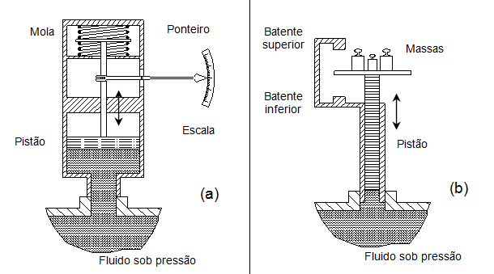

Medição de pressão por deflexão e por efeito nulo

A aplicação do modo de operação por deflexão é mais extensa devido a facilidade construtiva e operacional, bem como às características dinâmicas de medição, porém, o modo de operação por efeito nulo pode proporcionar maiores precisões e é normalmente usada em instrumentos e procedimentos que fornecem medidas de referência. O medidor de efeito nulo da direita é chamado de manômetro de peso morto.

Sinal de entrada e sinal de saída

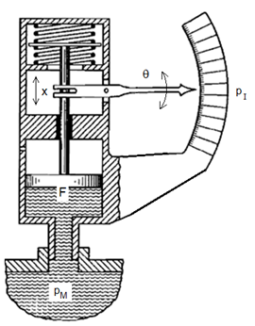
A análise do medidor de pressão com pistão permite definir os conceitos de sinal de entrada (ou variável de entrada) e sinal de saída (ou variável de saída) de um instrumento, bem como o conceito de fator de escala. Para o instrumento medidor de pressão, observa-se que o sinal de entrada é a pressão a ser medida, p_{M}.

Através da área do pistão (elemento sensor), a pressão é transformada em força, F, agindo sobre o conjunto pistão e barra. A reação da mola na outra extremidade do conjunto provoca um deslocamento x da barra, proporcional a força, a partir do ponto de equilibrio (F=0 e x=0). Conectando o ponteiro a barra principal através de um ponto de apoio, transforma-se o deslocamento linear x em deslocamento angular θ.

Para este instrumento, o sinal de entrada é a pressão, p_{M}, e o sinal de saída é o deslocamento angular do ponteiro, θ, último sinal antes da indicação na escala, p_{I}.

Medição de pressão por deflexão

Pode-se, a partir da análise do instrumento, montar o respectivo diagrama de blocos, somente com os parâmetros estáticos, figura 1.7.2 , (sem os termos de inércia e de atrito) onde se identificam as constantes que relacionam os sinais de entrada, intermediários e de saída, bem como o fator de escala.

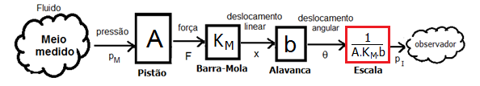

Diagrama de blocos estático

Observa-se que o fator de escala é o inverso do produto dos termos de ganho de cada etapa do processo de medição do instrumento. Esta condição é uma condição necessária para que haja correspondência entre o sinal de entrada e o sinal indicado na escala, sinal que não é conceitualmente igual ao sinal de saída.
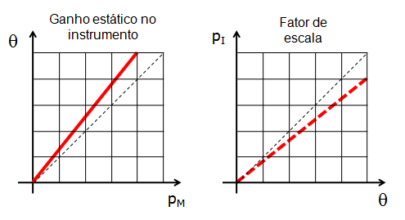
Podemos mostrar estas defini-ções através de representação gráfica, relacionando o sinal de entrada e o sinal de saída como ganho estático do instrumento, figura 1.7.3 (lado esquerdo) e a relação entre o sinal de saída e a indicação do instrumento definida como fator de escala (lado direito da figura). Através da combinação, via multiplicação, dos dois termos teremos a relação estática ideal p_{I}=p_{M}.

Representação gráfica do ganho estático e do fator de escala

Em termos do exemplo utilizado, o ganho estático do instrumento possuirá unidade igual a (por exemplo) [graus/Pa] (unidade de deslocamento angular por unidade de pressão) e o fator de escala terá unidade correspondente igual a [Pa/graus].

Para qualquer instrumento, o ganho estático representa a sensibilidade do medidor, pois quanto maior for o ganho, para pequenas alterações do sinal de entrada representará grandes variações do sinal de saída.

Sensores

A primeira fase de uma medição é a tomada de impulso, que deve ser feita por um elemento sensível que esteja em contato com o meio que se deseja medir a grandeza.

O sensor é um dispositivo que pode converter uma forma de energia em outra. Essa conversão é usada para efetuar medidas indiretas ou diretas de grandezas ou quantidades físicas.

São freqüentes os sensores que convertem a quantidade da grandeza medida em uma saída elétrica, sob forma de corrente ou tensão, ou variação de outro parâmetro elétrico, o que é muito conveniente devido às facilidades e vantagens que a eletricidade apresenta.

Sensores ativos e passivos

Os sensores podem ser classificados como ativos ou passivos, quando se considera a necessidade ou não de alimentação direta de energia para seu funcionamento. O medidor de pressão mostrado na fig. 1.6.1 (a), é um caso de medidor passivo, posto que utiliza a energia do próprio meio para a medição da grandeza. Em contrapartida o medidor da fig. 1.6.1 (b) pode ser considerado com ativo posto que é necessário uso de energia mecânica para colocação do peso sobre a plataforma.

Tipos de sensores com saída elétrica

A seguir apresentaremos uma classificação simples dos tipos de sensores mais comuns, que possuem variação de grandezas elétricas dos sensores:

Tipos de sensores com características elétricas
Sensor | Característica- A quantidade a ser medida é:
Resistivo | convertida em uma variação de resistência
Indutivo | convertida em uma variação de indutância
Capacitivo | transformada em uma variação de capacitância
Piezo-elétrico | convertida em variação de carga elétrica ou tensão elétrica de certos cristais, que quando sujeitos a um esforço mecânico apresentam esta propriedade
Potenciométrico | convertida em uma variação de posição de um contato móvel, o qual se desloca sobre um elemento resistivo
Relutivo | convertida em uma variação de voltagem alternada.
Eletromagnético | convertida em uma força eletromotriz ou voltagem em um condutor

Condicionadores de sinais

É o elemento de um sistema de medição que converte o sinal de um sensor em uma outra forma que pode ser medida ou indicada. Seu uso se faz necessário, pois muitos sensores produzem sinais que são de baixa intensidade, ou que não estão na forma adequada para serem registrados.

Além disso, sensores, fontes de alimentação e o meio externo introduzem ruídos ou perturbações indesejáveis no sistema que devem ser anulados.

Circuito com variação de resistência

Um exemplo típico é a medição de temperatura com um termistor cuja resistência elétrica varia com a temperatura. O circuito elétrico da figura abaixo representa o sistema de medição, onde a tensão E é a tensão de alimentação do circuito, e o medidor de tensão V apresentará uma tensão variável com a variação da resistência do termistor, R_{T} . O circuito divisor de tensão é um condicionador de sinais que transforma a variação de resistência em uma variação de tensão.

Circuito de medição de temperatura com termistor

No circuito acima, tem-se a seguinte equação, para uma tensão de alimentação constante:
$V=\frac{R_{T}}{R_{1}+R_{T}}E$

Esta equação representa um divisor de tensão. A resistência do termistor pode ser calculada, com o valor tensão medida, V, pela equação:
$R_{T}=\frac{V}{E−V}\text{.}R_{1}$

Portanto, a temperatura do meio onde o termistor está colocado, é determinada utilizando a equação da calibração do termistor: T = f ( R_{T} ). Este circuito possui o inconveniente de ser influenciado pela precisão da resistência R₁, que deve ser adequada aos requisitos do sistema, e por ruídos elétricos da fonte de alimentação.

Sinais analógicos e sinais digitais

Conversor Análogico-Digital

A configuração de sistema de aquisição de dados com computadores é cada vez mais comum devido ao grande avanço na área de sistemas de conversão analógico/digital, e na diversidade atualmente disponível de equipamentos que podem ser acoplados à portas seriais, paralelas, USB e outras de um computador, além da multiplicidade de códigos computacionais (softwares) para estas aplicações.

O diagrama de blocos abaixo ilustra o exemplo do sistema de aquisição de dados de temperatura com termistores, com um conversor analógico-digital (Conversor A/D) para a grandeza tensão (V), cujos sinais analógicos foram mostrados no item anterior:

Exemplo de diagrama de bloco para sistema analógico/digital

Resolução de Conversores A/D

É importante destacar que todo conversor analógico-digital trabalha com diferença de potencial (tensão) em nível apropriados, normalmente até 10 [V], sendo que os conversores possuem resolução associada ao número de bits que possui, dada pela equação:
$R=\frac{1}{2^{n}−1}$
onde n é o numero de bits do conversor analógico digital. A tabela abaixo apresenta a resolução de um conversor em função do seu número de bits.

n (bits) | C (2^{n}-1) | R | R(%) | R(ppm)
4 | 15 | 0,0667 | 6,67% | 66.667
8 | 255 | 0,00392 | 0,392% | 3.922
12 | 4095 | 0,000244 | 0,0244% | 244
16 | 65535 | 0,0000153 | 0,00153% | 15

Relação entre resolução e número de bits de um Conversor A/D

Interferências e distúrbios

Diagrama de blocos

Os sistemas de medição podem ser representados pelo diagrama de blocos abaixo, onde se classifica os diversos tipos de entradas do meio externo a que os sistemas estão sujeitos.

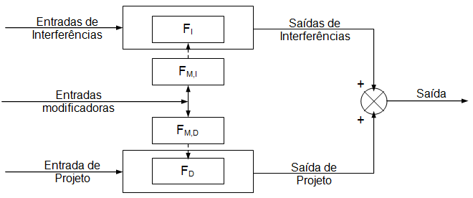

Diagrama de blocos de sistemas de medição

A entrada de projeto representa a grandeza específica a ser medida pelo instrumento, enquanto que as entradas de interferências representam as grandezas para as quais o instrumento é, não propositalmente, sensível. A entrada de projeto produz uma saída de projeto de acordo com a função F_{D}.

Esta função pode representar diversos conceitos, de acordo com a relação entrada-saída que está sendo descrita. Por exemplo, uma função distribuição de probabilidades para descrever incertezas de medição, ou uma função de transferência para descrever características dinâmicas do instrumento.

As funções F_{I}, entradas de interferências, representam de maneira similar as relações entradas de interferências e saídas de interferências. Para instrumentos de comportamento linear, a saída total será a soma das saídas de projeto e de interferências.

As entradas modificadoras representam grandezas que modificam as funções F_{D} e F_{I}, alterando os parâmetros de funcionamento dos instrumentos. Nos capítulos subseqüentes serão mostrados exemplos de instrumentos, classificadas e quantificadas as respectivas entradas, bem como as funções que definem as respectivas saídas.

Métodos para correção de entradas de interferências e modificadoras

Existem vários métodos para anular ou reduzir os efeitos de entradas indesejáveis ao sistema de medição, como por exemplo:

A) Método da insensibilidade inerente: o instrumento é sensível somente a entrada de projeto, o que representa uma situação quase ideal, uma vez que esta abordagem exige que as funções de transferência (da fig. 1.11.1) F_{I} e F_{M,D} sejam próximas a zero.

B) Método da correção da saída: Requer a medida ou estimativa da magnitude das entradas de interferência e/ou modificadoras de modo a corrigir a saída para eliminar o efeito destas entradas.

C) Método de filtro de sinal: Esta abordagem é baseada na possibilidade de se introduzir alguns elementos de filtro no sistema, que de alguma maneira bloquearão ou minimizarão os sinais indesejáveis e seus efeitos na saída.

Indicadores e registradores

O terceiro elemento de um sistema de medição são os indicadores e/ou registradores de dados. Nestes elementos, o sinal recebido do condicionador de sinais será convertido para a forma que se deseja, adequado para a percepção de um observador ou para registro em uma mídia qualquer.

A função do indicador é converter o sinal do condicionador e mostrá-lo na unidade apropriada, sendo que alguns possuem a opção de saída de sinais de controle para processos. A maioria dos sistemas de medição compactos possuem os elementos condicionador de sinais e indicadores em uma única unidade de painel ou móvel.

Além dos mostradores, é também possível que o indicador forneça sinais elétricos, digitais ou analógicos, que poderão ser utilizados para a implementação de sistemas de aquisição de dados em computadores e posterior registro de dados.

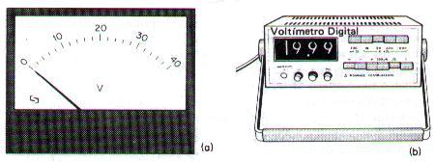

Indicadores analógicos e digitais de tensão

Características estáticas e dinâmicas

Características estáticas

Um sistema de medição, devido aos seus diversos elementos, sempre apresenta incertezas nos valores medidos. Todo sistema de medição está sujeito a erros, o que torna um sistema melhor em relação ao outro é diminuição desse erro a níveis que sejam aceitáveis para a aplicação.

A seguir vamos apresentar algumas propriedades dos sistemas de medição:

- Precisão - A precisão de um sistema de medição representa o quanto às leituras fornecidas por ele se aproximam dos valores reais. O desvio padrão (erro aleatório) expressa numericamente a precisão de um sistema de medidas

- Exatidão - A exatidão de um sistema expressa o quanto as leituras fornecidas por ele se aproximam do valor real que está sendo medido. O desvio sistemático (bias) expressa numericamente a exatidão de um sistema de medidas

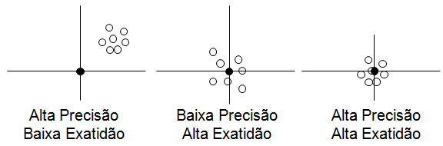

Representação gráfica dos conceitos de precisão e exatidão de um instrumento

A incerteza da medição será a combinação da precisão com a exatidão deste sistema.

- Tolerância - O termo tolerância indica o erro máximo do sistema de medição

- Repetibilidade - Este termo é utilizado para expressar a capacidade de um sistema de medição em indicar a mesma saída para uma série de aplicações do mesmo sinal de entrada, sendo os intervalos de tempo entre as aplicações relativamente pequenos.

- Estabilidade - É a capacidade do sistema em indicar a mesma saída para uma série de aplicações do mesmo sinal de entrada, quando os intervalos de tempo entre as aplicações forem longos.

Calibração e padrões de medidas

Todo instrumento de medição e conseqüentemente todo sistema de medição deve ser calibrado ou aferido para que forneça medidas corretas. A calibração é o processo de verificação de um sistema de medição contra um padrão que pode ser primário ou secundário.

O padrão primário é definido por entidades especializadas, conceituados institutos de pesquisa ou entidades governamentais especificas de cada país (consultar inmetro.gov.br).

Dificilmente se faz na prática a calibração pelo padrão primário. O padrão secundário é um instrumento que tem precisão maior que a do sistema que está sendo calibrado. Os padrões secundários são calibrados a partir dos primários com suas devidas certificações feitas pelos institutos responsáveis.

Os instrumentos que constituem padrão secundário devem ser constantemente verificados, pois devido ao uso e às eventuais condições ambientais não adequadas, alteram-se as suas características (parâmetros de funcionamento).

Existem algumas razões pelas quais um sistema de medição em uso pode não corresponder à sua calibração. Primeiramente, o sistema pode estar sendo utilizado sob condições diferentes daquelas em que o instrumento foi calibrado. A maior parte dos sistemas de medição é sensível a temperatura e a calibração, geralmente, é feita apenas para uma temperatura especificada. Outras condições do meio ambiente também podem afetar um instrumento, sendo, por exemplo, que alguns são afetados por mudanças na pressão atmosférica, e outros pela umidade relativa.

Estatística aplicada em medições

A - Cálculo de incerteza de grandezas com várias medidas :

A.1 - Valor médio das medidas e desvio padrão da amostra:
$\bar{X}=\frac{\sum_{i=1}^{N}{X_{i}}}{N}$ $σ_{X}=\sqrt{\frac{\sum_{i=1}^{N}{(X_{i}−\bar{X})^{2}}}{N−1}}$

A.2 - Valor da medida e sua incerteza :

Exemplo : Medição do diâmetro de uma barra circular :
São efetuadas várias medidas em diâmetros diferentes, i=1 até n , e indica-se :
$D = \bar{D}±U_{D}$ $U_{D}=3\text{.}σ_{D}+B_{D}$
onde:
3 : Parâmetro “t” de Student para 99,7% de confiabilidade.
$B_{D}$: Erro sistemático do instrumento, obtido com calibração comparada a um padrão rastreável

B - Cálculo da incerteza de grandezas com uma medida :

Utilizando um instrumento que seja confiável ou que tenha sido aferido contra algum tipo de padrão com menor divisão da ordem de 10% do valor da menor divisão do instrumento, podemos adotar:

Incerteza: $U_{X}=\frac{1}{2}$ Menor divisão do instrumento
Desvio padrão : $σ_{X}=\frac{U_{X}}{3}$ considerando B_{X} = 0

C - Cálculo da incerteza de grandezas dependentes :

r = f ( G_{1,} G_{2,} ..., Gm ) = Grandeza dependente
σ_{r} = Desvio-padrão da grandeza dependente
G_{1,} G_{2,} ..., Gm = Grandezas independentes
σ_{Gi} = Desvio-padrão das grandezas independentes

$σ_{r}=\sqrt{\sum_{i=1}^{m}{{\left(\frac{∂r}{∂G_{i}}\text{.}σ_{G_{i}}\right)}^{2}}}=\sqrt{{\left(\frac{∂r}{∂G_{1}}\text{.}σ_{G_{1}}\right)}^{2}+{\left(\frac{∂r}{∂G_{2}}\text{.}σ_{G_{2}}\right)}^{2}+\text{.}\text{.}+{\left(\frac{∂r}{∂G_{m}}\text{.}σ_{G_{\text{mi}}}\right)}^{2}}$

Exemplo 1 : Área em função do diâmetro
A = f (D) = $\frac{{πD}^{2}}{4}$ U_{A} = ? D (médio) e σ_{D} conhecidos [m]
$σ_{A}=\sqrt{{\left(\frac{∂A}{∂D}\text{.}σ_{D}\right)}^{2}}=\frac{πD}{2}\text{.}σ_{D}=\frac{{πD}^{2}}{4}\text{.}\frac{2}{D}\text{.}σ_{D}=2\text{.}A\text{.}\frac{σ_{D}}{D}$ $\frac{σ_{A}}{A}=2\text{.}\frac{σ_{D}}{D}$ U_{A} = 3.σ_{A}

Exemplo numérico: Se a medida de diâmetro possuir um desvio padrão relativo de 0,1% (σ_{D}/D = 0,001), o desvio padrão relativo da área circular será de 0,2% (σ_{A}/A = 0,002).

Exemplo 2 : Resistência como função da tensão e da corrente

R = f (V,I) = V/I U_{R} = ? V,I,σ_{V} e σ_{I} = conhecidos

$σ_{R}=\sqrt{{\left(\frac{∂R}{∂V}\text{.}σ_{V}\right)}^{2}+{\left(\frac{∂R}{∂I}\text{.}σ_{I}\right)}^{2}}$ $σ_{R}=\sqrt{{\left(\frac{1}{I}\text{.}σ_{V}\right)}^{2}+{\left(−\frac{V}{I^{2}}\text{.}σ_{I}\right)}^{2}}$
$\frac{σ_{R}}{R}=\frac{1}{R}\sqrt{{\left(\frac{1}{I}\text{.}σ_{V}\right)}^{2}+{\left(−\frac{V}{I^{2}}\text{.}σ_{I}\right)}^{2}}$ $\frac{σ_{R}}{R}=\sqrt{{\left(\frac{σ_{V}}{V}\right)}^{2}+{\left(\frac{σ_{I}}{I}\right)}^{2}}$

Exemplo numérico: Se a medida de corrente e de tensão possuirem desvio padrão relativo iguais a 0,5% (σ_{V}/V = σ_{I}/I = 0,005), o desvio padrão relativo da resistência será de 0,707% (σ_{R}/R = 0,00707).

Exemplo 3 : Medição de comprimento com uma régua ou trena

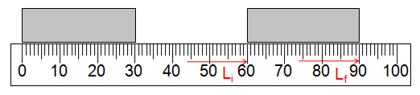

Medição de um comprimento com uma régua ou trena

A medição do comprimento (de um corpo) representa a diferença entre dois pontos da régua ou trena, que devem apresentar o mesmo valor independente do valor inicial (se no zero ou outro valor qualquer da régua) e o mesmo valor de incerteza de medição.

L = f (L_{i},L_{f}) = L_{f} - L_{i} U_{L} =? L_{f} , L_{i} , σ_{L-f} , σ_{L-i} = conhecidos

$σ_{L}=\sqrt{{\left(\frac{∂L}{∂L_{f}}\text{.}σ_{L_{f}}\right)}^{2}+{\left(\frac{∂L}{∂L_{i}}\text{.}σ_{L_{i}}\right)}^{2}}$ $σ_{L}=\sqrt{{\left(1\text{.}σ_{L_{f}}\right)}^{2}+{\left(−1\text{.}σ_{L_{i}}\right)}^{2}}$ = $\sqrt{{\left(σ_{L_{f}}\right)}^{2}+{\left(σ_{L_{i}}\right)}^{2}}$
$σ_{L_{f}}=σ_{L_{i}}=\frac{(1/2)}{3}=\frac{0,5}{3}=0,\text{166} [\text{mm}]$ $σ_{L}=\sqrt{2}\frac{5}{\text{30}}=0,\text{235} [\text{mm}]$ $U_{L}=3σ_{L}=\frac{\sqrt{2}}{2}=0,\text{707} [\text{mm}]$

D - Ajuste de curvas - Método dos mínimos quadrados

Devido a simplicidade dos cálculos e a extensa aplicabilidade em ajustes de curvas em pontos (regressão numérica), o método dos mínimos quadrados é largamente utilizado na calibração estática de sistemas de medição.

Pode-se utilizar este método para vários tipos de curvas (funções), e aqui se apresenta uma aplicação para medidor de vazão tangencial, calibrado através do método gravimétrico.

Equacionamento:

$\left[\begin{matrix}n & \sum{x} \\ \sum{x} & \sum{x^{2}}\end{matrix}\right] \left[\begin{matrix}B \\ A\end{matrix}\right]=\left[\begin{matrix}\sum{y} \\ \sum{\text{xy}}\end{matrix}\right]$ $A=\frac{n\sum{\text{xy}}−\sum{x}\sum{y}}{n\sum{x^{2}}−(\sum{x})^{2}}$ $B=\frac{\sum{y}−A\sum{x}}{n}$

Tabela de dados de medidor de vazão (Qi=y e Q_{P}=x)
n | mi | mf | Δm | V | Q_{P} | Q_{P} | Qi
1 | kg | kg | kg | m³ | m³/s | l/s | l/s
2 | 47,9 | 57,3 | 9,4 | 0,009 | 0,00009 | 0,09 | 0,09
3 | 57,3 | 77,3 | 20,0 | 0,020 | 0,00020 | 0,20 | 0,20
4 | 77,3 | 107,9 | 30,6 | 0,031 | 0,00031 | 0,31 | 0,30
5 | 107,9 | 147,3 | 39,4 | 0,039 | 0,00039 | 0,39 | 0,40
6 | 147,3 | 195,0 | 47,7 | 0,048 | 0,00048 | 0,48 | 0,50
7 | 47,3 | 104,0 | 56,7 | 0,057 | 0,00057 | 0,57 | 0,60
8 | 104,0 | 168,6 | 64,6 | 0,065 | 0,00065 | 0,65 | 0,70
9 | 49,0 | 122,5 | 73,5 | 0,074 | 0,00074 | 0,74 | 0,80
10 | 122,5 | 206,8 | 84,3 | 0,084 | 0,00084 | 0,84 | 0,91
11 | 48,6 | 141,2 | 92,6 | 0,093 | 0,00093 | 0,93 | 1,00

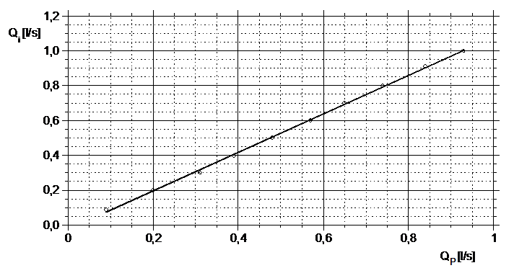

Reta ajustada para medidor de vazão

Equação da calibração: Equação de uso do medidor:
Qi = 1,1051 . Q_{P} - 0,0246 Q = 0,902 . Qi + 0,0232

Características dinâmicas

Função de transferência

O estudo de características de instrumentos é uma das aplicações de uma área do conhecimento mais geral, denominada, dinâmica de sistemas. O modelo matemático mais simples e aplicado à este estudo é o que faz uso equações diferenciais lineares ordinárias, cuja solução é obtida através de transformadas de Laplace.

Seja um sistema de medição representado (em geral, todos os sistemas analógicos o poderão) por uma única equação diferencial linear do tipo:
$a_{n}\frac{d^{n}c(t)}{{\text{dt}}^{n}}+a_{n−1}\frac{d^{n−1}c(t)}{{\text{dt}}^{n−1}}+\text{.}\text{.}\text{.}+a_{1}\frac{\text{dc}(t)}{\text{dt}}+a_{0}c(t)=b_{m}\frac{d^{m}e(t)}{{\text{dt}}^{m}}+b_{m−1}\frac{d^{m−1}e(t)}{{\text{dt}}^{m−1}}+\text{.}\text{.}\text{.}+b_{1}\frac{\text{de}(t)}{\text{dt}}+b_{0}e(t)$

onde c(t) é a quantidade de saída (sinal de saída) e e(t) é a quantidade de entrada (grandeza a ser medida), e os coeficientes a_{i} (i = 0 a n) e b_{j} (j=0 a m) são constantes. A transformada de Laplace para a equação acima, considerando condições iniciais nulas, é:

$(a_{n}\text{.}s^{n}+a_{n−1}\text{.}s^{n−1}+\text{.}\text{.}\text{.}+a_{1}\text{.}s+a_{0})\text{.}C(s)=(b_{m}\text{.}s^{m}+b_{m−1}\text{.}s^{m−1}+\text{.}\text{.}\text{.}+b_{1}\text{.}s+b_{0})\text{.}E(s)$

Portanto, a função de transferência para o sistema de medição será:

$\frac{C(s)}{E(s)}=\frac{(b_{m}\text{.}s^{m+1}+b_{m−1}\text{.}s^{m+1}+\text{.}\text{.}\text{.}+b_{1}\text{.}s+b_{0})}{(a_{n}\text{.}s^{n}+a_{n−1}\text{.}s^{n−1}+\text{.}\text{.}\text{.}+a_{1}\text{.}s+a_{0})}$

Esta função de transferência geral permite a análise dinâmica de qualquer sistema de medição linear, porém alguns sistemas mais simples, de grande aplicação prática são destacados nos itens posteriores.

Função de transferência senoidal

Na análise dinâmica de sistemas de medição utiliza-se entradas padrões (equivalentes a variação da grandeza a ser medida), sendo que a entrada senoidal é uma de grande importância.

Este tipo de entrada permite a avaliação da resposta dos instrumentos quanto a ruídos, perturbações oscilatórias, e quanto ao desempenho na medição de grandezas variáveis no tempo, em altas e baixas freqüências. O método apresentado é também utilizado para análise de condicionadores de sinais.

A função de transferência senoidal de um sistema de medição é obtida substituindo a variável complexa s da função de transferência do sistema por jω :

$\frac{C(jω)}{E(jω)}=\frac{(b_{m}\text{.}{jω}^{m+1}+b_{m−1}\text{.}{jω}^{m+1}+\text{.}\text{.}\text{.}+b_{1}\text{.}jω+b_{0})}{(a_{n}\text{.}{jω}^{n}+a_{n−1}\text{.}{jω}^{n−1}+\text{.}\text{.}\text{.}+a_{1}\text{.}jω+a_{0})}$

Para qualquer ω (freqüência de entrada), equação acima fornecerá um número complexo, que poderá ser expresso na forma polar M∠φ . Pode-se demonstrar que o módulo M do número complexo é relação entre amplitudes da saída e da entrada, C₀ / E₀ , enquanto que o ângulo φ é o ângulo de atraso entre saída e entrada, em regime estacionário, como na figura abaixo.

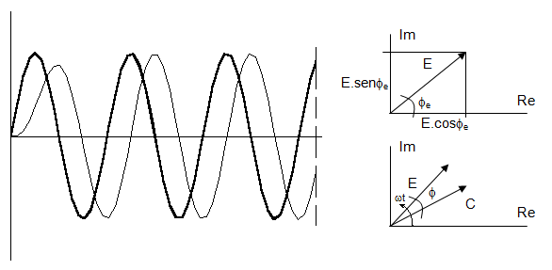

Relação entrada e saída e ângulo de fase

Instrumento de ordem zero

Quando todos os coeficientes a_{i} e b_{j} , exceto a₀ e b₀, da equação geral são iguais a zero o instrumento é chamado de instrumento de ordem zero:

$a_{0}c(t)=b_{0}e(t) \text{ou} \frac{c(t)}{e(t)}=\frac{b_{0}}{a_{0}}=K \text{ou} c(t)=K e(t)$

onde K é chamado de sensibilidade estática ou ganho estático. Observa-se que não haverá nem atraso nem distorção na medição da grandeza e(t) pelo medidor de ordem zero, representando um instrumento ideal ou perfeito quanto ao desempenho dinâmico.

Pode-se modelar matematicamente um potenciômetro como um instrumento de ordem zero, assim como alguns outros medidores, porém sempre existirá efeitos secundários modificando a característica do instrumento, que devem ser considerados em conformidade com a aplicação.

Instrumento de primeira ordem

Um instrumento de primeira ordem segue a seguinte equação:

$a_{1}\frac{\text{dc}(t)}{\text{dt}}+a_{0}c(t)=b_{0}e(t) \text{ou} \frac{a_{1}}{a_{0}}\frac{\text{dc}(t)}{\text{dt}}+c(t)=\frac{b_{0}}{a_{0}}e(t) \text{ou} τ\frac{\text{dc}(t)}{\text{dt}}+c(t)=K e(t)$

Utilizando a transformada de Laplace, obtém-se:

$\frac{C(s)}{E(s)}=\frac{K}{τ\text{.}s+1}$

onde K é chamado de sensibilidade estática, e τ é a constante de tempo do instrumento.

Um termômetro de bulbo é um exemplo de um instrumento de primeira ordem, assim como qualquer medidor de temperatura que necessite alterar a temperatura de uma massa (de um sensor) para realizar a medição.

Exemplo: Termômetro de bulbo

Na modelagem matemática do termômetro de bulbo consideramos como sinal de entrada a temperatura do meio a ser medida T(t) (meio em contacto com o bulbo) e como sinal de saída o nível de mercúrio x(t). A relação entre a temperatura medida Tm(t) e o nivel de mercúrio será dado pelo inverso do ganho estático.
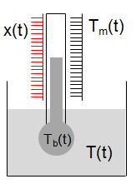
O nivel de mercúrio no capilar do termômetro, x(t), pode-se ser calculado através da equação:
$x(t)=\frac{K_{\text{ex}}V_{b}}{A_{S}}\text{.}T_{b}(t)$
onde K_{ex} é diferença do coeficiente de expansão térmica entre mercúrio e o vidro [1/K], V_{b} é volume do bulbo [m³] e A_{s} = área seccional do capilar [m²].

Assim, podemos definir o ganho estático, K:
$K=\frac{K_{\text{ex}}V_{b}}{A_{S}}$ [m/K]
Então:
$x(t)=K\text{.}T_{b}(t)$ ou $T_{b}(t)=\frac{1}{K}\text{.}x(t)$ ( fator de escala = 1/K [K/m] )

Observa-se que a temperatura do bulbo T_{b}(t) dependerá tanto da taxa de transferência de calor do meio, a uma temperatura T(t), para o mercúrio quanto da inércia térmica do metal. A relação entre temperaturas T_{b}(t) e T(t) é dada pela equação da energia aplicada ao volume de mercúrio no bulbo:
$V_{b}\text{.}ρ\text{.}C\text{.}\frac{{\text{dT}}_{b}(t)}{\text{dt}}={\text{UA}}_{b}[T(t)−T_{b}(t)]$
onde U é coeficiente global de transferência de calor [W/m²K], A_{b} é área de contato do bulbo [m²], m_{b} = V_{b} ρ = massa de mercúrio no bulbo [kg], C = calor específico do mercúrio [J/kgK].

Definindo a constante de tempo, t, do instrumento como sendo:
$τ=\frac{V_{b}\text{.}ρ\text{.}C}{{\text{UA}}_{b}}$[s]
pode-se simplicar a equação da energia para:
$τ\frac{{\text{dT}}_{b}(t)}{\text{dt}}=T(t)−T_{b}(t)$

Substituindo a expressão da temperatura do bulbo T_{b}(t), obtida da equação da expansão do mercúrio no capilar, e rearranjando a equação da energia, obtém-se a equação diferencial que relaciona o sinal de entrada, T, temperatura a ser medida, com o sinal de saída, x :
$τ\frac{\text{dx}(t)}{\text{dt}}+x(t)=K\text{.}T(t)$

Aplicando a transformada de Laplace, para condições iniciais em equilibrio térmico (t=0 x=0 T=T_{b}=T_{amb}), lembrando que T(t) é a temperatura do meio em contacto com o bulbo :

$τ\text{.}s\text{.}X(s)+X(s)=K\text{.}T(s)$ ou $X(s)\text{.}(τs+1)=K\text{.}T(s)$

Isolando o termo X(s)/T(s), relação entre sinal de saída e sinal de entrada, obtemos a função de transferência do instrumento termômetro de bulbo, caracterizado como um instrumento de primeira ordem:
$\frac{C(s)}{E(s)}=\frac{X(s)}{T(s)}=\frac{K}{τs+1}$

A) Resposta a função degrau

A função degrau representa um aumento (ou diminuição) brusco da grandeza a ser medida (sinal de entrada) pelo instrumento, e(t) = E₀.1(t), que, após a variação inicial permanece constante. A transforma de Laplace da função degrau é E(s)=E₀/s, e portanto, a medição do instrumento será:
$C(s)=\frac{E_{0}}{s}\text{.}\frac{K}{τ\text{.}s+1} \text{ou} c(t)=E_{0}\text{.}K\text{.}(1−e^{{−t}/τ}) \text{ou} \frac{c(t)}{K\text{.}E_{0}}=1−e^{{−t}/τ}$

para condições iniciais nulas. Define-se o erro de medida dinâmica, neste caso, como sendo:
$e_{m}=E_{0}−\frac{c(t)}{K}=E_{0}−E_{0}(1−e^{{−t}/τ}) \text{ou} \frac{e_{m}}{E_{0}}=e^{{−t}/τ}$

Desta maneira pode avaliar o comportamento do instrumento com o auxílio da tabela abaixo:

t/τ | c(t) / K.E₀ | e_{m} / E₀ | e_{m} / E₀ (%)
0 | 0,000 | 1,000 | 100,0
1 | 0,632 | 0,368 | 36,8
2 | 0,865 | 0,135 | 13,5
3 | 0,950 | 0,050 | 5,0
4 | 0,982 | 0,018 | 1,8
5 | 0,993 | 0,007 | 0,7
10 | 0,99995 | 0,00005 | 0,005

Resposta ao degrau de instrumento de primeira ordem

A tabela acima mostra que para obter uma medida com 0,7% de precisão de um instrumento de primeira ordem deve-se “aguardar” cinco vezes o valor da constante de tempo (após a variação da grandeza a ser medida), ou, em outra condição, o tempo de espera para uma medição com precisão melhor do que 5% é de três vezes a constante de tempo ou mais.

Graficamente, em valores adimensionais, a resposta ao degrau de um instrumento de primeira ordem será :
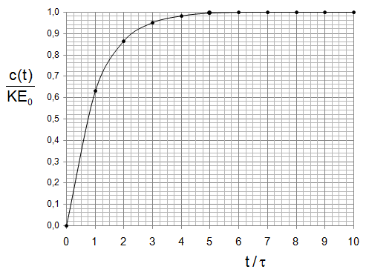

Resposta ao degrau de instrumento de primeira ordem

B) Resposta a rampa

A função rampa uma variação contínua e constante da grandeza a ser medida (sinal de entrada) pelo instrumento, e(t) = E.t . A transforma de Laplace da função rampa é E(s) = E / s², e portanto, a medição do instrumento será:
$C(s)=\frac{E}{s^{2}}\text{.}\frac{K}{τ\text{.}s+1} \text{ou} c(t)=E K \text{.}({τe}^{{−t}/τ}+t−τ) \text{ou} \frac{c(t)}{E K}={τe}^{{−t}/τ}+t−τ$

para condições iniciais nulas. O erro de medida dinâmica, será:
$e_{m}=e(t)−\frac{c(t)}{K}=E\text{.}t−E\text{.}({τe}^{{−t}/τ}+t−τ)=E({τe}^{{−t}/τ}−τ)$

Observa-se pela equação acima que o erro da medição é composto por uma parcela que tende a zero quando t tende a infinito e uma parcela que tende a uma constante nesta situação, e que é igual a Eτ. Ou seja, quanto maior a taxa de variação da grandeza a ser medida (maior E) maior será o erro em regime permanente.

C) Resposta em freqüência

A resposta estacionária do instrumento de primeira ordem a uma entrada senoidal de freqüência ω será:
$\frac{C(jω)}{E(jω)}=\frac{K}{τ\text{.}jω+1}=\frac{K}{\sqrt{ω^{2}τ^{2}+1}}∠ [ {\text{tan}}^{−1}(−\text{ωτ}) ]=\frac{C_{0}}{E_{0}}∠ φ$

A relação entre amplitudes adimensional, em regime estacionário, será:
$\frac{C_{0}}{K\text{.}E_{0}}=\frac{1}{\sqrt{(\text{ωτ})^{2}+1}}$

Esta relação e o ângulo de fase, φ (em graus), estão mostrados na fig. 2.2.2 abaixo, em função do produto ωτ (freqüência x constante de tempo) e na tabela 2.2.2, para alguns valores de ωτ:
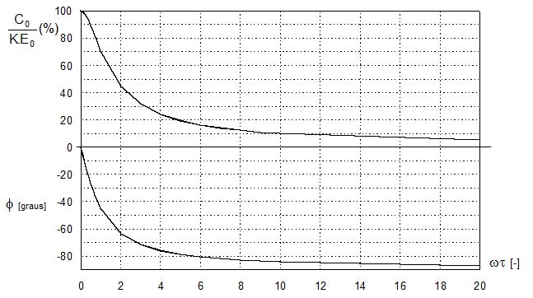

Relação de amplitude e ângulo de fase - Instrumento de primeira ordem

ωτ | C₀/KE₀ (%) | φ | ωτ | C₀/KE₀ (%) | φ
0,0 | 100,00 | 0,00 | 2,0 | 44,72 | -63,43
0,1 | 99,50 | -5,71 | 3,0 | 31,62 | -71,57
0,2 | 98,06 | -11,31 | 4,0 | 24,25 | -75,96
0,3 | 95,78 | -16,70 | 5,0 | 19,61 | -78,69
0,4 | 92,85 | -21,80 | 6,0 | 16,44 | -80,54
0,5 | 89,44 | -26,57 | 7,0 | 14,14 | -81,87
0,6 | 85,75 | -30,96 | 8,0 | 12,40 | -82,87
0,7 | 81,92 | -34,99 | 9,0 | 11,04 | -83,66
0,8 | 78,09 | -38,66 | 10,0 | 9,95 | -84,29
0,9 | 74,33 | -41,99 | 15,0 | 6,65 | -86,19
1,0 | 70,71 | -45,00 | 20,0 | 4,99 | -87,14

Relação de amplitude e ângulo de fase

Exemplo: Determine a resposta em freqüência de um instrumento de primeira ordem com constante de tempo igual a 0,2 s e sensibilidade estática igual a 2, quando sujeito a uma entrada do tipo E(t) = sen(2t) + 0,3 sen(20t).

A resposta em freqüência do instrumento será a soma das respostas aos sinais de entrada (princípio da superposição de sistemas lineares) :

${\left|\frac{C(jω)}{E(jω)}\right|}_{ω=2}={\left|\frac{K}{τ\text{.}jω+1}\right|}_{ω=2} e {\left|\frac{C(jω)}{E(jω)}\right|}_{ω=\text{20}}={\left|\frac{K}{τ\text{.}jω+1}\right|}_{ω=\text{20}}$

${\left|\frac{C(jω)}{E(jω)}\right|}_{ω=2}=\frac{2}{\sqrt{(2x0,2)^{2}+1}}∠ [ {\text{tan}}^{−1}(−2x0,2) ]$ e
${\left|\frac{C(jω)}{E(jω)}\right|}_{ω=\text{20}}=\frac{2}{\sqrt{(\text{20}x0,2)^{2}+1}}∠ [ {\text{tan}}^{−1}(−\text{20}x0,2) ]$

${\left|\frac{C(jω)}{E(jω)}\right|}_{ω=2}=1,\text{857}∠(−\text{21},8^{o}) e {\left|\frac{C(jω)}{E(jω)}\right|}_{ω=\text{20}}=0,\text{485}∠ (−\text{75},9^{o})$

$C(t)=(1 ) 1,\text{857} \text{sen}(2 t−\text{21},8) + (0,3) 0,\text{485} \text{sen}(\text{20}t−\text{75},9)$ (em regime permanente)

Exemplo de resposta em freqüência - Instrumento de primeira ordem

Instrumento de segunda ordem

Um instrumento de segunda ordem segue a seguinte equação:
$a_{2}\frac{d^{2}c(t)}{{\text{dt}}^{2}}+a_{1}\frac{\text{dc}(t)}{\text{dt}}+a_{0}c(t)=b_{0}e(t) \text{ou} \frac{a_{2}}{a_{0}}\frac{d^{2}c(t)}{{\text{dt}}^{2}}+\frac{a_{1}}{a_{0}}\frac{\text{dc}(t)}{\text{dt}}+c(t)=\frac{b_{0}}{a_{0}}e(t)$

Definindo os parâmetros:
$K=\frac{b_{0}}{a_{0}}$= sensibilidade estática
$ω_{n}=\sqrt{\frac{a_{0}}{a_{2}}}$= freqüência natural
$ζ=\frac{a_{1}}{2\sqrt{a_{0}a_{2}}}$ = coeficiente de amortecimento

obtém-se:
$\frac{1}{ω_{n}^{2}}\frac{d^{2}c(t)}{{\text{dt}}^{2}}+\frac{2ζ}{ω_{n}}\frac{\text{dc}(t)}{\text{dt}}+c(t)=K\text{.}e(t)$

Utilizando a transformada de Laplace, obtém-se:
$\frac{s^{2}C(s)}{ω_{n}^{2}}+\frac{2ζ\text{.}s\text{.}C(s)}{ω_{n}}+C(s)=K\text{.}E(s)$ ou $\frac{s^{2}}{ω_{n}^{2}}+\frac{2ζ\text{.}s}{ω_{n}}+1=\frac{K\text{.}E(s)}{C(s)}$
$\frac{C(s)}{K\text{.}E(s)}=\frac{ω_{n}^{2}}{s^{2}+2\text{.}ζ\text{.}ω_{n}\text{.}s+ω_{n}^{2}}$ ou $\frac{C(s)}{K\text{.}E(s)}=\frac{ω_{n}^{2}}{s^{2}+2\text{.}ζ\text{.}ω_{n}\text{.}s+ω_{n}^{2}}$

Exemplo: Balança de mola com um prato (Dinamômetro):

A equação fundamental a ser aplicada é a equação da segunda Lei de Newton:
$f_{\text{RES}}(t)=M_{0}\frac{d^{2}x(t)}{{\text{dt}}^{2}}$
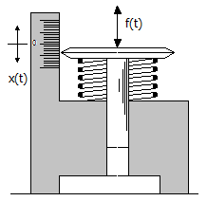
onde M₀ é massa do conjunto móvel, prato mais guia, x é o deslocamento a partir do ponto de equilíbrio (onde x=0 e a força peso do conjunto provoca uma deformação inicial da mola) e f_{RES} é a força resultante aplicada sobre a massa, M₀.

A equação para a força resultante, considerando a força externa a ser medida f(t), a força aplicada pela mola f_{M}(t) e a força de atrito entre a guia e a parte fixa, f_{A}(t), será:
$f_{\text{RES}}(t)=f(t)−f_{M}(t)−f_{A}(t)$

Considerando um modelamento matemático linear para as forças da mola e de atrito, para a força resultante tem-se:
$f_{\text{RES}}(t)=f(t)−K_{M}\text{.}x(t)−B_{A}\frac{\text{dx}(t)}{\text{dt}}$

Balança de mola

A equação diferencial para este instrumento é então obtida substituindo a equação para a força resultante na equação fundamental obtida a partir da segunda lei de Newton, e isolando a força externa f(t) :
$M_{O}\frac{d^{2}x(t)}{{\text{dt}}^{2}}+B_{A}\frac{\text{dx}(t)}{\text{dt}}+K_{M}\text{.}x(t)=f(t)$

onde x(t) e f(t) são respectivamente os sinais de saída e de entrada do instrumento, M₀ é a massa do prato, B_{A} , é o coeficiente de atrito entre a guia e a carcaça e K_{M} é o coeficiente de elasticidade da mola. Comparando a equação acima com os parâmetros definidos anteriormente obtém-se para a balança de mola:
$K=\frac{1}{K_{M}}$= sensibilidade estática, [m/N]
$ω_{n}=\sqrt{\frac{K_{M}}{M_{0}}}$= freqüência natural, [rd/s]
$ζ=\frac{B_{A}}{2\sqrt{K_{M}M_{0}}}$= coeficiente de amortecimento, [-]

A) Resposta a função degrau

As soluções para os três tipos de resposta, sobre-amortecido, criticamente amortecido e sub-amortecido são:

p/ ζ > 1 $\frac{x(t)}{K\text{.}f(t)}=−\frac{ζ+\sqrt{ζ^{2}−1}}{2\sqrt{ζ^{2}−1}} e^{(−ζ+\sqrt{ζ^{2}−1})ω_{n}t}+\frac{ζ−\sqrt{ζ^{2}−1}}{2\sqrt{ζ^{2}−1}} e^{(−ζ−\sqrt{ζ^{2}−1})ω_{n}t}$ (sobre-amortecido)
p/ ζ = 1 $\frac{x(t)}{K\text{.}f(t)}=1−(1+ω_{n}t)\text{.}e^{−ω_{n}t}$ (criticamente amortecido)
p/ 0 < ζ < 1 $\frac{x(t)}{K\text{.}f(t)}=−\frac{e^{−{\text{ζω}}_{n}t}}{\sqrt{1−ζ^{2}}}\text{sen}\left(\sqrt{1−ζ^{2}}\text{.}ω_{n}t+{\text{sen}}^{−1}(\sqrt{1−ζ^{2}})\right)+1$ (sub-amortecido)

A resposta de um instrumento de segunda ordem à um degrau unitário dependerá essencialmente do coeficiente de amortecimento, ζ, do instrumento, como pode ser observado na figura abaixo.

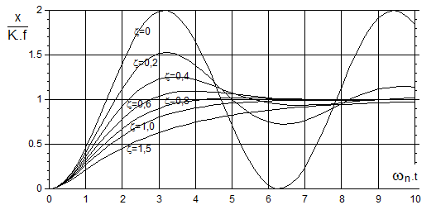

Resposta ao degrau unitário de um instrumento de segunda ordem

A figura mostra a resposta em função de ω_{n}.t, que e é válida para qualquer freqüência natural.

B) Resposta em freqüência

A função de transferência senoidal para instrumento de segunda ordem será:

$\frac{C(jω)}{K\text{.}E(jω)}=\frac{ω_{n}^{2}}{(jω)^{2}+2\text{.}ζ\text{.}ω_{n}\text{.}(jω)+ω_{n}^{2}}$

que pode ser escrita na forma M∠φ (Módulo e ângulo de fase):

$\frac{C(jω)}{K\text{.}E(jω)}=\frac{1}{\sqrt{{\left[1−(ω/{ω_{n}})^{2}\right]}^{2}+4\text{.}ζ^{2}\text{.}{ω^{2}}/{ω_{n}^{2}}}}∠{\text{tan}}^{−1}\left(\frac{2ζ}{ω/{ω_{n}}−{ω_{n}}/ω}\right)$

A relação entre amplitudes ajustada pelo ganho estático e o ângulo de fase da resposta em freqüência para um instrumento de segunda ordem estão mostrados nas figuras abaixo :

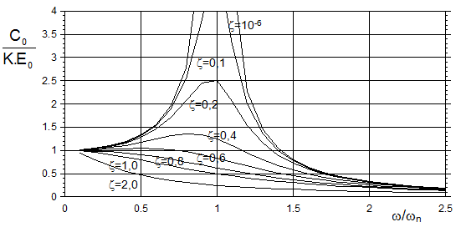

Resposta em freqüência de um instrumento de segunda ordem

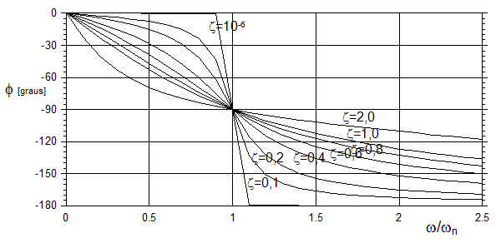

Resposta em freqüência de um instrumento de segunda ordem (ângulo de fase)

Os gráficos acima mostram que o instrumento de segunda ordem tem comportamento semelhante ao de primeira ordem para coeficientes de amortecimento maior ou igual a 1.

Esta semelhança deixa de existir para valores menores que 1, fazendo com que o instrumento tenha uma resposta em ressonância M (módulo da relação saída / entrada) → ∞ quando ω → ω_{n} para ζ → 0, ou seja, quando o instrumento tem pouco amortecimento e quando a freqüência da grandeza a ser medida se aproxima da freqüência natural do instrumento.

Circuitos e medições elétricas

Circuitos elétricos

Circuitos com resistências

Pode-se montar circuitos resistivos combinando-se resistores em série e/ou em paralelo. A resistência equivalente é facilmente obtida considerando a lei de Ohm:
Em série:
R_{eq} = R + R = 2 R
i = E / 2 R

Em paralelo:
1 / R_{eq} = 1 / R + 1 / R
R_{eq} = R / 2 i = 2 E / R

Resistores em série e em paralelo

Circuitos com capacitores

Pode-se montar circuitos capacitivos combinando-se capacitores em série e/ou em paralelo. A capacitância equivalente é obtida considerando as equações da corrente elétrica e dos capacitores:
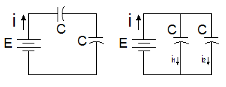
C = Q / E_{C}
Capacitância = Carga / Tensão aplicada

Equação do capacitor :

i = dQ/dt [A] = [C/s]
Corrente elétrica =
Taxa de “passagem” da carga no tempo

Capacitores em série e em paralelo

Em série:

E = E₁ + E₂ (Diferença de tensão é a soma da queda de tensão em cada capacitor)
E₁ = (1/C₁) . ∫ i.dt
E₂ = (1/C₂) . ∫ i.dt (A integral ∫ i.dt é a mesma para os capacitores em série)
E = E₁ + E₂ = (1/C₁) . ∫ i.dt + (1/C₂) . ∫ i.dt
E = (1/C_{eq}) . ∫ i.dt

1/C_{eq} = 1/C₁ + 1/C₂

Em paralelo:

E = E₁ = E₂ (Diferença de tensão é a mesma em cada capacitor)
E₁.C₁ = ∫ i₁.dt
E₂.C₂ = ∫ i₂.dt (integrais ∫ i.dt são diferentes em cada capacitor)
E.(C₁ + C₂) = E.C_{eq} = ∫ (i₁+i₂).dt = ∫ i.dt

C_{eq} = C₁ + C₂

Circuitos com resistências e capacitores

A) Circuito RC (Filtro passa-baixo CC)

Ao conectar em paralelo um capacitor C, no circuito elétrico da figura 3.1.3 (circuito de medição de temperatura com termistor) teremos a seguinte função de transferência, entre a tensão medida V e a tensão da fonte E :
$\frac{V(s)}{E(s)}=\frac{R_{T}}{R_{1}\text{.}R_{T}\text{.}C\text{.}s+(R_{1}+R_{T})}$

onde R_{T} é a resistência variável com a temperatura do termistor, R₁ é uma resistência auxiliar e C é a capacitância do capacitor.

Circuito R-C

O objetivo deste capacitor em paralelo com o voltímetro (sinal de saída), V(t), é promover sua função como filtro para interferências em tensão de alta frequência presentes na fonte (sinal de entrada), E(t).

Ao dividirmos numerador e denominador por (R₁+R_{T}) obtemos uma função de transferência idêntica àquela analisada no item 2.2.4, para o termômetro de bulbo (sistemas semelhantes):

$\frac{V(s)}{E(s)}=\frac{K}{τ\text{.}s+1}$

onde K = R_{T}/(R₁+R_{T}) e τ = R₁.R_{T}.C/(R₁+R_{T}) . Em uma aplicação típica, os termistores possuem resistências variáveis entre 500 a 4.000 Ω, a resistência R₁ é igual a 1.500 Ω e o capacitor possui capacitância de 47μF = 47 x 10⁻⁶ F .

Considerando a resistência do termistor igual a 1.500 Ω, obtém-se K = 0,5 e τ = 0,03525.

A resposta do instrumento (dividido pela sensibilidade K), a uma entrada E = 5 + 0,01 sen(2π.60 t), ou seja, uma tensão constante de 5 V acrescida de um ruído em 60 Hz de amplitude 0,01, é mostrada na figura abaixo:

Resposta de circuito com capacitor

Medições elétricas

Medição de resistência elétrica

Fonte de corrente

Trata-se da técnica aparentemente mais simples, mas que na verdade exige uma fonte de corrente constante. Ela pode ser dividida em duas configurações básicas:
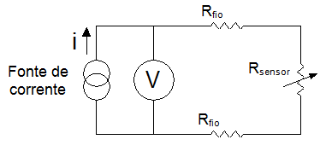
A) Medição a dois fios - Conhecendo a intensidade da corrente, a resistência do sensor é obtida através da medição da queda de tensão.

Contudo nesse método o sinal é influenciado por variações da resistência elétrica do cabo (representado por R_{fio}), especialmente se ele é longo e sujeito a variações de temperatura.

Ligação a dois fios

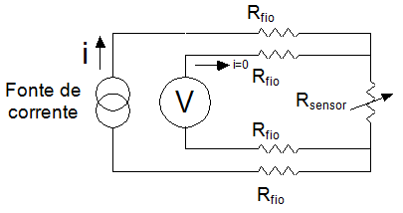
B) Medição a quatro fios - Nesse tipo de ligação o efeito da variação da resistência elétrica do cabo é compensado.

A queda de tensão é medida junto ao sensor através de dois fios complementares. Como a corrente que circula pelo voltímetro é praticamente nula, não ocorre, queda de tensão nesses fios. A desvantagem desse sistema é a necessidade do cabo conter 4 fios, aumentando o custo.

Ligação a 4 fios

Ponte de Wheatstone

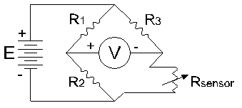
É a técnica mais utilizada pois necessita apenas de uma fonte de tensão, que é mais simples que uma fonte de corrente.

A) Ligação a dois fios - A tensão de saída (V) da ponte depende da relação entre os resistores e da tensão de alimentação (E), considerando que o medidor de tensão é de alta resistência e não existirá corrente no respectivo condutor.

Ponte de Wheatstone a dois fios

A relação entre saída e entrada na ponte de Wheatstone e a expressão para R_{sensor} são respectivamente:

$\frac{V}{E}=\frac{R_{2}}{R_{2}+R_{1}}−\frac{R_{\text{sen}\text{sor}}}{R_{\text{sen}\text{sor}}+R_{3}}$ e $R_{\text{sen}\text{sor}}=R_{3}\text{.}\left[\frac{E\text{.}R_{2}−V(R_{1}+R_{2})}{{\text{ER}}_{1}+V(R_{1}+R_{2})}\right]$

Da segunda equação observa-se que se V=0 (ponte de Wheatstone balanceada) então:

$\frac{R_{\text{sen}\text{sor}}}{R_{3}}=\frac{R_{2}}{R_{1}}$

A forma clássica de operação da ponte de Wheatstone consiste em ajustar o valor do resistor R₃ de forma que o sinal de saída (V) seja sempre nulo. O inconveniente do modo de operação balanceado é a necessidade de ajuste do resistor R₃, dificultando operação automatizada.

A ligação a dois fios possibilita a interferência da resistência elétrica dos cabos de ligação do sensor sobre o sinal da medição.

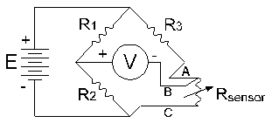
B) Ligação a 3 fios - Nesse caso a efeito da variação da resistência do cabo é minimizado, com o custo de um cabo adicional, conforme mostrado na figura 3.2.4.

Com a ponte próxima da condição balanceada o efeito da variação da resistência elétrica do cabo A é minimizado pela variação do cabo C (a resistência do cabo A é somada a resistência R₃ e a resistência do cabo C é somada a R_{sensor}).

Ponte de Wheatstone a três fios

Medição de deslocamentos e deformações

Iniciamos o estudo de instrumentos de medições específicas com deslocamentos e deformações, pois são medições baseadas em uma grandeza básica: comprimento. A medição de deslocamento e deformações servem para medição indireta de outras grandezas, tais como: força, pressão, temperatura e etc.

Medição de deslocamentos

Potenciômetros

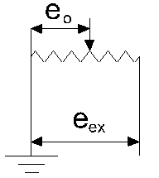
Basicamente, um potenciômetro consiste de um elemento resistivo com um contato móvel. O contato móvel pode ser de translação ou rotação, permitindo a medição de deslocamentos lineares e angulares.

O elemento resistivo pode ser excitado tanto com tensão contínua ou alternada, e a tensão de saída é, em condições ideais de funcionamento, uma função linear do deslocamento do contato móvel, acoplado ao elemento cujo deslocamento se deseja medir.

Esquema simplificado de um potenciômetro.

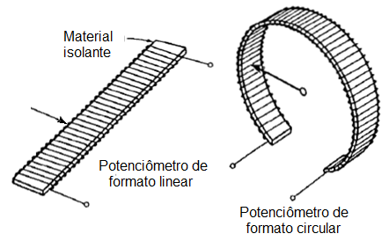
Potenciômetros lineares possuem escalas de 2,5 a 500 mm, e potenciômetros rotativos indicam de 10º a 60 voltas (60x360º).

A análise do circuito de medição com potenciômetro fornece a seguinte equação:

$\frac{e_{o}}{e_{\text{ex}}}=\frac{1}{1/({x_{i}}/{x_{t}})+({R_{p}}/{R_{m}})(1−{x_{i}}/{x_{t}})}$

onde: x_{i} é o deslocamento a ser medido, x_{t} é o

Potenciômetros linear e rotativo

deslocamento máximo do potenciômetro, R_{p} é a resistência total do potenciômetro e R_{m} é a resistência do circuito de medição.
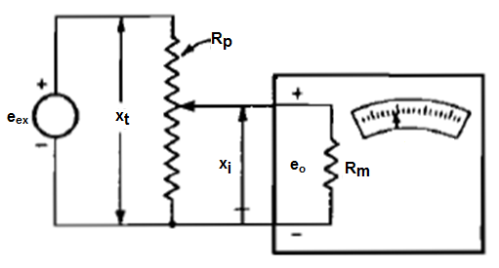
Para especificação do potenciômetro, deve-se buscar a condição de projeto onde R_{p} seja muito menor que R_{m}.

Nestas condições, R_{p}/R_{m} ≅ 0, e a equação do potenciômetro torna-se linear:

$\frac{e_{o}}{e_{\text{ex}}}=\frac{x_{i}}{x_{t}}$

Circuito de medição

Medição de deformações

Strain gage (sensor de deformação)

Considerando um condutor de área transversal, A, comprimento linear, L, feito de um material de resistividade, ρ, a resistência elétrica será R=ρL/A.

Se este condutor for esticado ou comprimido, sua resistência elétrica se alterará devido a:
- Variação de dimensões;
- Variação de resistividade.

A propriedade dos materiais denominada piezo-resistência indica a dependência da resistividade em relação a deformações do material.

Diferenciando a equação básica da resistência elétrica do condutor, obtém-se:

$\text{dR}=\frac{A(ρ\text{.}\text{dL}+L\text{.}dρ)−ρ\text{.}\text{LdA}}{A^{2}}$

Manipulando a equação acima, e utilizando o coeficiente de Poisson, ν, obtém-se:

$\frac{\text{dR}}{R}=\frac{\text{dL}}{L}(1+2\text{.}ν)+\frac{dρ}{ρ}$

Dividindo ambos os lados da equação acima por dL/L, que representa a deformação do material, ε, obtém-se a equação dos ”strain gages”:

Strain-gage

$\frac{{\text{dR}}/R}{{\text{dL}}/L}=1+2\text{.}ν+\frac{{dρ}/ρ}{{\text{dL}}/L}$ = k = “Gage factor”

onde, o termo 1 representa a variação da resistência devido a deformação, o termo 2.ν representa a variação de resistência devido a variação de área, e o último termo se deve ao efeito da piezo-resistência.

A equação básica de um sensor de deformação será, portanto:

dR / R = k . ε

Medição de massa e força

Medição de massa

Introdução

Massa é considerada uma grandeza fundamental, e seu padrão é um cilindro de platina-irídio, chamada o quilograma padrão, mantido em Sévres, França.

Outros padrões nacionais podem ser comparados com este padrão através de balanças de braços iguais (balanças analíticas) com uma precisão de uma parte em 10⁷, para massas de 1 kg.

A OIML R111 (Organização Internacional de Metrologia Legal) especifica forma, dimensões, valores nominais, natureza do material usado na construção de massas e atribui classes de exatidão: E1, E2, F1, F2, M1, M2, M3, M1-2, M2-3.

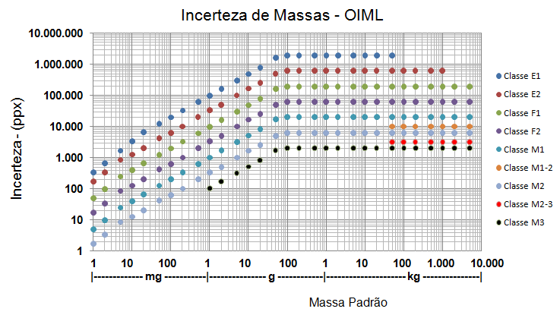

Incerteza de massas padrão - OIML

Balanças mecânicas

Balanças de dois pratos

A mais antiga e tradicional balança analítica possuía dois pratos ligados a um travessão, a qual era suspensa pelo seu centro por um cutelo. O objeto a ser pesado era colocado em um dos pratos e no outro prato utilizavam massas padrão para equilibrar o sistema assim medindo a massa. O processo de equilibrar o sistema com massas é muito lento e tedioso.

Balança de um prato

A primeira balança de um prato apareceu no mercado em 1946. A praticidade de medição era muito superior à tradicional de dois pratos.

Conseqüentemente, esta nova balança passou a ser usada na maioria dos estabelecimentos comerciais. Atualmente fora de uso comum, a balança de um prato como a da figura ao lado, era construída em diversas dimensões e modelos para extensa faixa de medição.

Esquema de balança de um prato

Balanças eletrônicas

Com o surgimento de elementos e circuitos eletrônicos foi possível o aperfeiçoamento dos diversos tipos de balanças e de novos sistemas de pesagem. Algumas modernas balanças eletrônicas permitem não só a pesagem rápida e eficiente de produtos, como também o cálculo simultâneo de seu preço, em função da massa medida.

Um dos princípios usados nas balanças eletrônicas é a aplicação de uma força contrária de origem eletromagnética ao suporte do prato da balança. O prato fica sobre um cilindro metálico oco, envolto por uma bobina que se ajusta no pólo interno de um ímã cilíndrico.

Uma corrente elétrica na bobina cria um campo magnético que suporta ou levita o cilindro metálico, o prato, um braço indicador do sensor de posição e o objeto sobre o prato. A corrente é ajustada, de modo que o nível do braço indicador fique na posição nula quando o prato está vazio.

Quando um objeto é colocado no prato da balança, o deslocamento para baixo do cilindro deve ser compensado. O braço indicador e o próprio prato movem-se para baixo, o que diminui a quantidade de luz que atinge a fotocélula do sensor de posição.

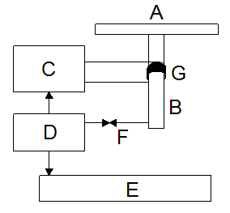
A - Prato da balança
B - Cilindro metálico
C - Fonte de corrente controlada
D - Controlador eletrônico
E - Indicador digital
F - Sensor de posição
G - Bobina

Esquema de um tipo de balança eletrônica

Esta diferença de intensidade de luz na fotocélula é o sinal erro que alimenta o controlador eletrônico, cuja ação de controle atua sobre a fonte de corrente no sentido de aumentar a corrente que alimenta a bobina, criando assim um campo magnético maior, o que faz o prato voltar à sua posição original.

A corrente necessária para manter o prato e o objeto na posição nula é diretamente proporcional à massa do objeto somada a massa do prato e do cilindro. Um microprocessador converte a intensidade de corrente em massa, sendo mostrada no visor.

As balanças eletrônicas são de vários tipos, com leituras de escala de várias quilogramas passando por 0,1 mg (micro-balança) até 0,1 µg (ultra-microbalança).

As balanças eletrônicas geralmente possuem um controle automático de tara, o qual permite a taragem, ou seja, permite ao display mostrar zero já com um peso adicionado (por exemplo, um frasco de pesagem).

Medição de força

Introdução

Existe uma correlação direta entre força e massa, dada pela segunda Lei de Newton, força resultante é igual a massa vezes aceleração. Na calibração de sensores de força utiliza-se corpos de massas conhecidas (massas-padrão) para exercer sua força-peso sobre o medidor.

Desta maneira, é necessário conhecer a aceleração da gravidade, g, no local onde será utilizado o sensor de força, caso este seja calibrado com massas-padrão. Segundo Hermert, a aceleração varia com a latitude e a altitude de acordo com a equação:

$g=9,\text{80616}−0,\text{025928}\text{.}\text{cos}2φ+0,\text{000069}\text{.}{\text{cos}}^{2}2φ−0,\text{000003086}\text{.}h$ [m/s²]

onde φ é a latitude e h é a altitude em relação ao nível do mar no local.

Graficamente, esta equação é mostrada na figura 5.2.1.

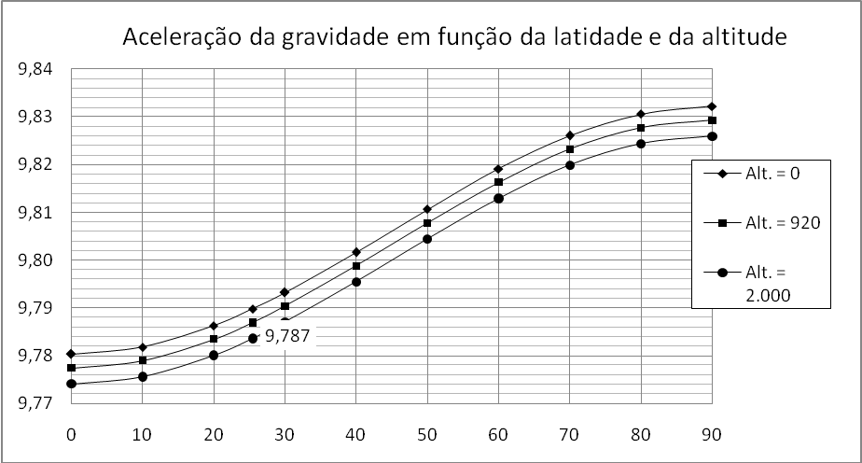

Aceleração da gravidade em função da latitude e da altitude

Dinamômetro de mola
Sendo o mais simples sensor de força, o dinamômetro de mola, utiliza como princípio de funcionamento a propriedade da elasticidade linear dos materiais metálicos, dentro de uma faixa de tensão sobre o material da mola:

F = K.x [N]=[N/m].[m]

onde x é a deformação da mola de elasticidade K.

A escala na parte fixa do dinamômetro de mola é feita para indicar diretamente a força F, exercida nas extremidades.

Dinamômetro de mola

Células de carga

Definição

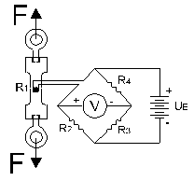
Células de carga são transdutores de força que utilizam sensores de deformação (strain gages) para medir deformação de uma barra sob o efeito da força externa a ser medida, sendo este arranjo denominado célula de carga com strain-gage.

Existem diversos modelos de células de carga disponíveis no mercado, sendo as mais simples as do tipo barra sob tensão/compressão ou flexão.

Normalmente utiliza-se o circuito em ponte de Wheatstone para medição da resistência, sendo o circuito mais simples aquele com um quarto de ponte, e o circuito mais utilizado com em ponte completa.

Célula de carga - 1/4 de ponte (Quarter bridge)

Equacionamento de uma célula de carga:

A análise das características de uma célula de carga visa estabelecer a relação entre a grandeza a ser medida, no caso força aplicada, e a grandeza elétrica de saída, U_{A}/U_{E}, em [mV/V], medida na ponte de Wheatstone.

Considerando o arranjo mais simples de uma barra sob tração (ver figura 5.2.4) para a célula, utiliza-se a relação tensão / deformação como base para o modelo matemático:
σ = E.ε ε = σ/E

ε = Deformação [m/m]
σ = Tensão [N/m²]
E = Módulo de elasticidade do material [N/m²]

Célula de carga - Barra sob tração/compressão

Utilizando quatro sensores de deformação, e sendo que dois deles são posicionados no sentido longitudinal da barra e outros dois no sentido transversal, determinamos a deformação nos quatro elementos:
ε₁ = σ.E ε₃ = σ.E
ε₂ = - ν ε₁ ε₄ = - ν ε₃ ν = Coef. de Poisson

Estas deformações serão consideradas positivas ou negativas conforme a barra sofra tração ou compressão conforme definição a seguir: caso a) Tração da barra: ε₁ , ε₃ > 0 e ε₂ , ε₄ < 0 e caso b) compressão da barra: ε₁ , ε₃ < 0 e ε₂ , ε₄ > 0

Considera-se também que para cada sensor a deformação será medida através da variação de resistência multiplicada pelo fator k, sendo que todos sensores são iguais:
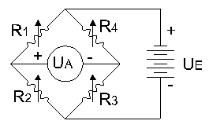
$\frac{ΔR}{R}=k\text{.}ε$
A equação da ponte completa (full bridge), quando a variação da resistência é bem menor que o valor da resistência de cada sensor (o que ocorre para strain-gages metálicos) é:
$\frac{U_{A}}{U_{E}}=\frac{1}{4}\left(\frac{{ΔR}_{1}}{R_{1}}−\frac{{ΔR}_{2}}{R_{2}}+\frac{{ΔR}_{3}}{R_{3}}−\frac{{ΔR}_{4}}{R_{4}}\right)$

Ponte completa (full bridge)

Consequentemente: $\frac{U_{A}}{U_{E}}=\frac{k}{4}\left(ε_{1}−ε_{2}+ε_{3}−ε_{4}\right)$

Correlacionando as deformações através do coeficiente de Poisson:
$\frac{U_{A}}{U_{E}}=\frac{k}{4}\left(ε_{1}+ν\text{.}ε_{1}+ε_{3}+ν\text{.}ε_{3}\right)$

Com ν = 0,3 , e ε₁ = ε₃ = ε (os sensores são iguais), tem-se:
$\frac{U_{A}}{U_{E}}=\frac{k}{4}\left(2,6\text{.}ε\right)$

Como ε = σ/E e σ = F/A, determina-se a força aplicada na célula de carga, que será medida a partir da indicação de U_{A}/U_{E} (medida elétrica), para esta configuração:
$F=1,\text{538}\frac{A}{k\text{.}E}\frac{U_{A}}{U_{E}}$

Dentro da faixa de trabalho, a indicação de força será linear com a medida de U_{A}/U_{E} .

Exemplo de cálculo :

A célula de carga C16/60t possui sensibilidade nominal de 2mV/V (relação entre o sinal de saída pela tensão de excitação na carga máxima). Conhecendo a voltagem de excitação e a sensibilidade de uma célula de carga é possível calcular a carga aplicada, medindo-se a tensão de saída.

Determine a carga aplicada para a célula C16 se a tensão de excitação for igual a 5 [V] e o valor medido da saída foi 4 mV.

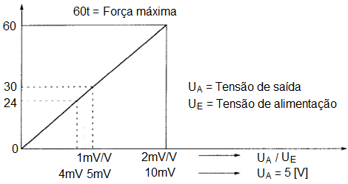

Resposta: 24 [t]

Medição de rotação e torque

Medição de rotação

A velocidade angular ou rotação de um eixo é a razão entre o deslocamento angular e o tempo decorrido neste deslocamento, e tem como unidade o radiano por segundo [rd/s], ou dimensionalmente, [1/s]. A freqüência f em [Hz] é equivalente a rotação ω em [rd/s] dividida pelo deslocamento angular de 2π [rd], ou seja, ω = 2πf. Portanto a grandeza rotação na escala rotações por segundo [RPS] é numericamente igual a frequencia f em [Hz]

Os instrumentos usados para medir a velocidade angular de eixos rotativos são chamados tacômetros. Existem basicamente três tipos de tacômetros: os mecânicos, os eletromagnéticos e os ópticos. Uma das principais diferenças entre estes é a potência retirada do eixo que gira (os mecânicos, em geral, tomam mais potência do eixo rotativo). Isso significa que a velocidade de rotação do eixo pode ser significativamente reduzida quando um tacômetro mecânico é utilizado em máquinas de pequeno porte.

Tacômetro mecânico
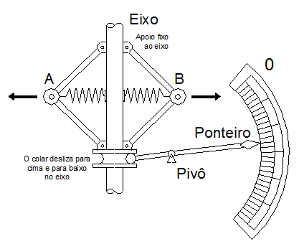
O tipo mais antigo de tacômetro mecânico é aquele baseado no princípio do regulador de Watt, dispositivo inventado em 1788, para controlar a rotação de motores a vapor.

A figura a seguir ilustra uma das formas utilizadas como tacômetro, uma versão para utilização com eixos verticais. As duas massas (A e B) são ligadas a braços articulados que giram com o eixo. Os braços sofrem a ação de uma força, o peso do colar, que tende a estira-los e os mantém próximos do eixo.

Tacômetro mecânico.

Quando o eixo gira, as massas A e B movem-se para fora e, quanto maior a velocidade angular do eixo, mais se afastam dele. Esse movimento de A e B resulta no deslizamento para cima do colar no eixo, o que faz o ponteiro mover-se pela escala. A posição do ponteiro na escala depende assim da velocidade angular do eixo.

Tacômetros elétricos

Tacogerador

Um tacogerador utilizado para medir velocidade angular é essencialmente um pequeno gerador de eletricidade. Quanto mais rápido gira a bobina, maior a fem nela induzida.

Se as conexões elétricas forem feitas à bobina e a saída levada a um voltímetro, então a leitura do voltímetro estará relacionada à velocidade angular da bobina.

Os tacogeradores podem ser utilizados para medições diretas de freqüências de eixos giratórios até cerca de 6 000 rpm, com uma precisão de, em geral, de 2%.

Elementos básicos de um gerador.

Tacômetro de corrente parasita

Quando há movimento relativo entre um imã e um condutor, são induzidas correntes no condutor. O efeito é chamado de indução eletromagnética. Se um imã permanente é ligado ao eixo rotativo (que se deseja medir a rotação) e gira próximo a um anel de alumínio (condutor), são induzidas correntes parasitas (ou de Foucault) no alumínio. As correntes parasitas que fluem no anel de alumínio produzem seu próprio campo magnético, sendo que o campo magnético induzido tem direção tal que faz o anel de alumínio girar e seguir o imã permanente rotativo.
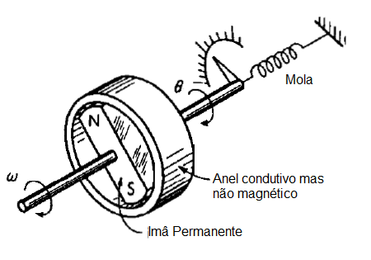
No arranjo mostrado na figura 6.1.3, o anel de alumínio é fixado em uma das extremidades de uma mola espiral onde se coloca o ponteiro indicador.

Como resultado, o anel de alumínio age sobre a mola de tal maneira que o torque de reação da mola se opõe ao torque produzido pela iteração entre o imã permanente rotativo e as correntes parasitas no anel de alumínio, fazendo com que o ponteiro se posicione sobre a escala, indicando a rotação.

Tacômetro de corrente parasita

O tacômetro de corrente parasita pode ser utilizado para medidas diretas de rotações de eixos de cerca de 12.000 [RPM], com uma precisão da ordem de 5%. Um trem de engrenagens pode ser introduzido entre o eixo e o tacômetro para freqüências maiores.

Tacômetro indutivo

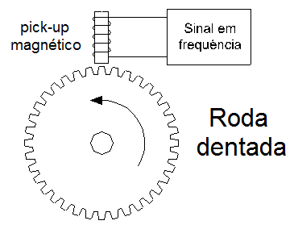
A figura abaixo mostra um tacômetro de captação indutivo. Uma roda dentada metálica é presa ao eixo rotativo. Quando os dentes da roda se movem à frente do “pick-up magnético” é produzida uma variação no fluxo magnético no núcleo da bobina, e isso resulta na indução de uma f.e.m. (tensão variável) dentro da bobina.

Cada dente que passa na frente do pick-up magnético resulta em um pulso de voltagem na bobina. A freqüência desses pulsos – isto é, o numero de pulsos produzidos por segundo – está relacionada à rotação.

Um circuito eletrônico apropriado converte este sinal em frequência (trem de pulsos) em uma indicação digital da rotação da roda.

Tacômetro de captação indutivo

Tacômetro fotoelétrico

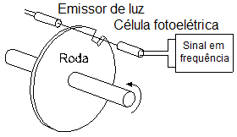
A figura 6.1.5 abaixo mostra uma versão de um tacômetro de captação fotoelétrico. Um disco pulsador é associado ao eixo que, quando este gira, o facho de luz é “cortado”. Isso faz a célula fotoelétrica detectar pulsos de luz, estando a freqüência na qual recebe os pulsos relacionada a rotação do eixo. O sistema de medição tem assim um sensor, conectado através de um condicionador de sinais, o formador de pulsos, a um mostrador digital.

Este tipo de tacômetro não aplicam nenhuma carga sobre o eixo (exceto a inércia do disco) pois não há conexão física entre o sistema de medição e o eixo.

Tacômetro fotoelétrico

Este tipo de tacômetro pode ser classificado como tacômetro de efeito óptico.

Tacômetros ópticos

Tacômetro de laser refletido

Este tipo de tacômetro portátil utiliza uma fonte de luz laser sobre um alvo reflectivo sobre o objeto que se deseja medir a rotação. A reflecção do facho de luz laser sobre sua célula fotoelétrica gera um sinal em frequência a partir desta célula que está relacionada com a frequência ou rotação do objeto.

De maneira semelhante ao tacômetro fotoelétrico, um circuito conversor do instrumento portátil, permite a indicação digital da rotação medida. Bem como o estroboscópio, este instrumento óptico não coloca carga sobre o eixo é o estroboscópio.

Estroboscópio

O estroboscópio é uma luz intermitente, cuja freqüência é conhecida. No eixo onde será realizada a medida de rotação faz-se uma marca que deve ser observada pela incidência da luz intermitente a cada rotação. Se a freqüência da luz for a mesma que a freqüência do eixo, a marca aparentará estar estacionária porque o eixo e a marca só serão iluminados quando a marca estiver na mesma posição a cada rotação.

Quando a marca parecer mover-se, ocorrerá que a freqüência do estroboscópio é diferente da freqüência de rotação do eixo. Assim uma medição de freqüência da luz intermitente fornece uma medida da freqüência de rotação do eixo.

Deve-se tomar certos cuidados com este tipo de medição, pois a marca no eixo também parecerá estacionária quando a freqüência de rotação do eixo for um múltiplo inteiro da freqüência da luz. Isto ocorre devido ao fato de que eixo pode fazer qualquer número de rotações entre os lampejos, e a marca parecerá estar estacionária se, no intervalo entre os lampejos, o eixo fizer um número inteiro de rotações completas.

Comparação entre os tipos

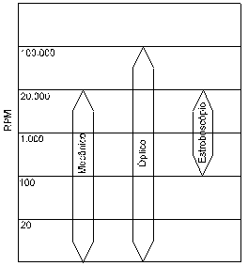
Tacômetro mecânico: Robusto, impõe carga ao eixo e apresenta medição de pouca precisão. Originalmente foi concebido para controlar a velocidade angular.

Tacogerador: Pouca carga imposta ao eixo; faixa de medição normal até 6.000 [RPM]; fornece leirura à distancia; precisão similar ao tacômetro de corrente parasita. Medidores relativamente de baixo custo.

Tacômetro de captação de sinal digital: Carga imposta ao eixo desprezível; faixas de medição até 50.000 [RPM]; fornece leitura à distancia; Precisão maior que os anteriores porém de custos superiores.

Estroboscópio: Nenhuma carga imposta ao eixo; faixa de medição de até 20.000 [RPM], o eixo tem que ser observável.

Comparação entre os métodos de obtenção de sinal.

Medição de torque em eixos

Freio Prony

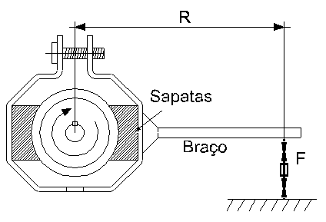
O dispositivo mais antigo, utilizado até os dias de hoje para medir torque em eixo é constituído por um volante fixo ao eixo circundado por sapatas, conectadas a um braço cuja extremidade se apóia sobre um medidor de força.

O volante, acionado pelo motor, tem o seu movimento restringido pelo atrito aplicado pelas sapatas, que transmite o esforço ao braço apoiado sobre o medidor.

A partir das leituras de força, calcula-se o torque despendido pelo motor. Esse dispositivo é conhecido como freio Prony.

Freio Prony

O freio Prony apresenta vários inconvenientes operacionais, destacando-se o fato de manter a carga constante independente da rotação empregada. Então, se a rotação cai, em virtude do motor não suportá-la, a rotação irá diminuir até a parada total do mesmo.

Freio hidráulico

O freio hidráulico possui um rotor aletado que gira no interior de uma carcaça com estatores também aletados. A água entra na câmara do rotor axialmente, ao centro.

Pela ação centrífuga, a água é acelerada e lançada para a saída, formando um anel no interior da câmara do rotor, que gira com rotação aproximadamente igual a metade da velocidade do disco do rotor.

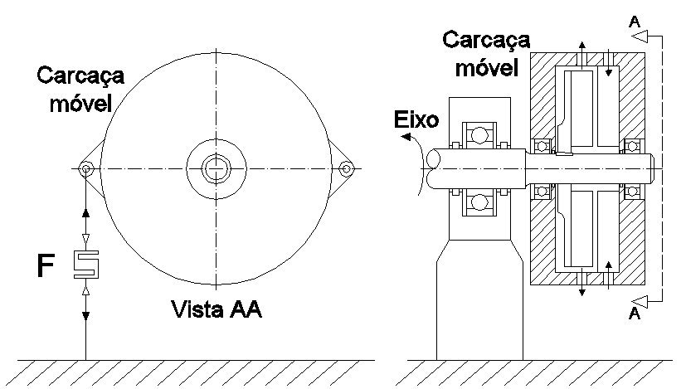
A energia mecânica fornecida pelo motor em ensaio é absorvida e convertida em calor no escoamento da água entre as aletas do rotor e dos estatores.

O torque resultante aplica uma resistência ao movimento de rotação do rotor e tende a girar a carcaça no mesmo sentido da máquina em teste.

Este esforço é transmitido, por meio de um braço, a um medidor de força instalado a uma distância fixa da linha de centro do freio.

Freio hidráulico

Transdutores de torque

Os transdutores de torque permitem a medição direta de torque em um eixo, sendo estes medidores instalados entre a carga mecânica e o motor (elemento primário de potência), conforme ilustra a figura abaixo.

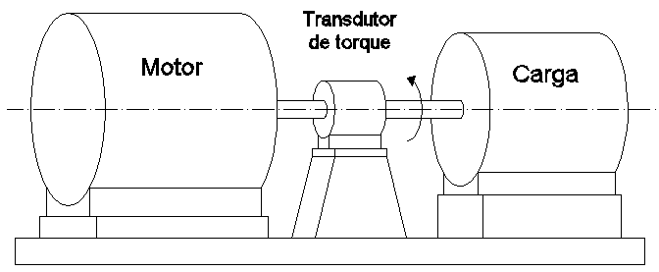
Devido a esta características de montagem, os transdutores são essencialmente utilizados no de-senvolvimento de máquinas rota-tivas em laboratórios, tais como, ventiladores, bombas, turbinas e etc.

Montagem de transdutores de torque

Existem basicamente dois tipos de transdutores de torque, os que utilizam strains gages e os que utilizam sensores de deslocamento indutivos.

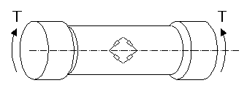
De maneira semelhante aos transdutores de força (células de carga), os transdutores de torque podem utilizam as várias configurações possíveis de montagem de strain-gages fixos ao eixo onde se está medindo o torque. Normalmente, são utilizados quatro strain-gages dispostos em 45º , como mostra a figura abaixo.

Transdutores de torque com strain-gages

Dinamômetro elétrico

Dinamômetro elétrico é um gerador elétrico de corrente contínua que acionado pela máquina em teste (motor de combustão, turbina hidráulica, e etc.) produz energia elétrica, a qual será dissipada por uma carga variável controlada como em uma cuba eletrolítica ou um banco de resistências. Possuem a vantagem de poder ser utilizado como motor elétrico para medição de potência de atrito da máquina em prova.

Devido a construção em balanço de seu estator, o dinamômetro possibilita a medição do torque transmitido para o gerador, através de massas conhecidas colocadas em seus apoios em braços fixados no estator e posicionados no plano horizontal, como mostra a figura 6.2.5.

O mesmo conceito pode ser aplicado para medição de torque aplicado a cargas mecânicas (como bombas, ventiladores e outras) utilizando motores elétricos com seu estator em balanço.

Apresentam a desvantagem de possuir custo elevado e sua utilização só se justifica em casos especiais, por exemplo, em bancadas de boa precisão e de uso constante.
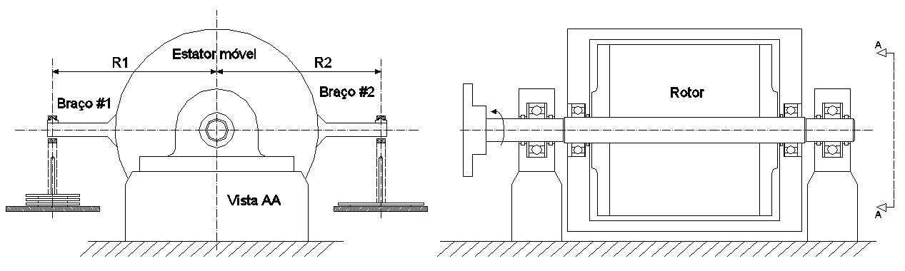

Dinamômetro elétrico

Medição de pressão

Introdução

A pressão significa “força por unidade de área” que atua sobre uma superfície, e é expressa em diversas unidades: mmHg (milimetros de mercúrio); mH₂0 (metro de água); psi (libras por polegada quadrada), kgf/cm² (quilograma-força por centímetro quadrado), Pascal (N/m2), bar, mbar (milibares), etc. Sendo:

Pressão absoluta: pressão positiva a partir do vácuo completo e
Pressão manométrica ou relativa: Diferença entre a pressão medida e a pressão atmosférica.

Pressão diferencial: Quando um sensor mede a diferença entre duas pressões desconhecidas, sendo que nenhuma delas a pressão atmosférica, então essa pressão é conhecida como pressão diferencial. Essa diferença de pressão pode ser utilizada para medir indiretamente outras grandezas como vazão, nível e outras grandezas.

A pressão atmosférica ou pressão barométrica é a força por unidade de área exercida pela atmosfera terrestre em um determinado local. Sua medida é realizada através dos instrumentos denominados barômetros. O italiano Evangelista Torricelli (1608-1647), foi o primeiro a desenvolver um barômetro. Denominam-se manômetros e vacuômetros os instrumentos utilizados para medir pressão acima e abaixo da pressão ambiente atmosférica local, respectivamente.

Barômetros

Barômetros de mercúrio

Sabe-se que uma coluna líquida de altura h, massa específica ρ, em um local onde a aceleração da gravidade é g, exerce na sua base uma pressão que equilibra a pressão atmosférica p_{atm}, donde se conclui pela relação: p_{atm} = p_{v} + ρgh. Usa-se freqüentemente, como líquido, o mercúrio, por sua grande massa específica (menores valores de h).
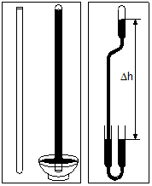

Barômetro de cuba

Toma-se um tubo de vidro de comprimento próximo de 1 m, de seção constante ou não, fechado numa das extremidades; enche-se de mercúrio e, tapando a extremidade livre, emborca-se o tubo em uma cuba também contendo mercúrio.

A superfície superior do líquido, no tubo, estacionará à altura h acima do nível de Hg contido na cuba. Conhecendo a massa específica do mercúrio, ρ e a aceleração da gravidade no local, g, determina-se a pressão atmosférica ambiente. Esse procedimento é a síntese da experiência de Torricelli.

Barômetros de mercúrio

Barômetro Normal

Determina a pressão com boa precisão (0,01 mm de Hg); serve como padrão para a calibração de outros barômetros.

Compõe-se de um tubo em forma de J, com cerca de 80 cm de altura e 2 cm de diâmetro, fixo a um suporte que permite mantê-lo na vertical. A leitura é feita por meio de uma escala adaptada a ele e próxima ao tubo, ou, ainda, com o auxílio de um catetômetro.

Com o objetivo de se evitar o efeito excessivo da capilaridade, o tubo tem suas extremidades, onde se realizam as leituras de nível, alargadas em relação ao restante do tubo. Para maior precisão deve-se utilizar um termômetro para corrigir o efeito da temperatura sobre os comprimentos medidos e massa específica do mercúrio.

Barômetros metálicos

Caracterizam-se por não possuírem coluna barométrica. Podem ser portáteis, embora de menor precisão.

Barômetro Aneróide

O dispositivo sensível à pressão é um tubo fechado, metálico, de paredes muito delgadas; constitui uma superfície toroidal desprovida de ar internamente (sob vácuo).

Da figura observa-se que, um aumento de pressão provoca um acréscimo da força externa ΔF = Δp.S em direção ao centro e um acréscimo Δf = Δp.s em direção oposta. Como S > s, resulta ΔF > Δf. S e s são as áreas das faces externa e interna do toróide, elemento sensor do barômetro aneróide.

Elemento sensor do barômetro aneróide

Como resultado, um aumento de pressão aproxima os extremos A e B e uma diminuição os afasta. Considerando uma relação linear, K, entre a variação da distância AB, Δ_{AB} , e diferença de forças, ΔF - Δf , tem-se:
$Δ_{\text{AB}}=\frac{K}{ΔF−Δf}=\frac{K}{Δp(S−s)}$

portanto, Δ_{AB} é inversamente proporcional a Δp.
Uma engrenagem leve e um ponteiro ampliam as variações Δ_{AB}, que podem ser medidas em uma escala (expressa em unidades de pressão).

Conjunto barômetro aneróide

Barômetro de Vidi

Mede a pressão atmosférica tomando como referência as deformações produzidas sobre uma caixa metálica, hermeticamente fechada na parte superior por uma lamina metálica ondulada e muito flexível, em cujo interior é feito vácuo.

Um ponteiro amplia as deformações e percorre uma escala.

Conjunto barômetro de Vidi

Manômetros

Existem quatro tipos de medidores de pressão relativa, ou manômetros e vacuômetros:

- Manômetros de peso morto
- Manômetros de coluna líquida
- Manômetros por deformação elástica
- Manômetros-transdutores de pressão

Manômetro de peso morto
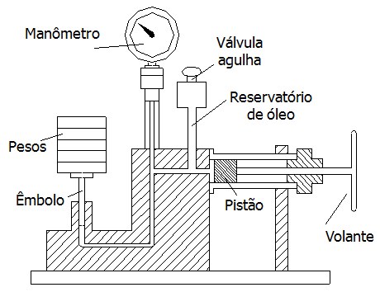
Utiliza-se o manômetro de peso morto na calibração de outros medidores de pressão devido a sua precisão.

A pressão é obtida pela colocação de massas padronizadas sobre um pistão de área também conhecida.

Para uma determinada força-peso sobre o pistão pode-se calcular a pressão exercida.

Manômetro de peso morto

Manômetro de coluna líquida

Os manômetros de coluna líquida, outrora largamente utilizados, estão sendo progressivamente abandonados, principalmente devido ao fato de normalmente necessitar de um líquido manométrico mais denso que a água, como é o caso do mercúrio metálico. Este líquido pode vazar para o interior da tubulação, provocando contaminações.

Outro problema é a grande dificuldade de adaptar sistemas de leitura remota e saídas para registradores e processadores. Entretanto, os manômetros de coluna possuem uma grande vantagem: não necessitam calibração, desde que possa se garantir a densidade do liquido manométrico e a exatidão da escala que mede a altura da coluna.

Ainda hoje os manômetros de coluna líquida são utilizados freqüentemente como padrões práticos para calibração de transdutores de pressão. As faixas de medição de pressão podem ser bastante extensas uma vez que o fluido manométrico (mercúrio, óleo ou água) pode ser mudado de acordo com a pressão ou depressão a serem medidas.

Tubo em U
Na figura ao lado está esquematizado um tubo em U no qual se aplica um só valor de pressão em cada um dos ramos (ramo a e ramo b).

Na figura da direita a pressão no ramo a é maior, provocando a elevação do líquido no ramo b. O desnível h se relaciona com a diferença p_{a} - p_{b} por :

p_{a} - p_{b} = ρgh

Manômetro Tubo em U

Colunas de áreas diferentes

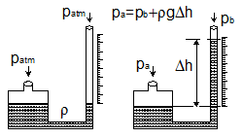
É constituída por dois vasos comunicantes, sendo um deles de diâmetro menor (um tubo) que o outro, no qual se faz a leitura da pressão pelo nível através de uma régua montada aplica pela altura da coluna líquida, como se vê na figura abaixo.

Na figura, a pressão na coluna de maior área é a maior. Seu princípio de funcionamento limita a utilização em pressões muito altas.

Manômetro de colunas de áreas diferentes

Coluna inclinada

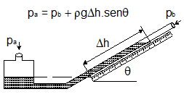
Se a coluna de menor área é posicionada em um ângulo θ com o plano horizontal, o comprimento preenchido pelo líquido será maior, para uma mesma diferença de pressão, melhorando a sensibilidade de medição.

Manômetros de coluna inclinada

Medição por deformação elástica

Os instrumentos que medem a pressão por deformação elástica utilizam a deformação de um elemento sob pressão para mover um ponteiro, normalmente através de engrenagens intermediárias para amplificação da deformação. O tipo mais comum é o manômetro de Bourdon.

Manômetro de Bourdon

O manômetro de Bourdon é um medidor totalmente mecânico de pressão, como o esquematizado na figura 6.3.5.
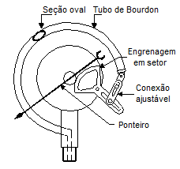
A) Tubo de Bourdon simples

O tubo de Bourdon é o elemento sensor primário e o elemento conversor de variável, uma vez que é neste elemento que a pressão do fluido é convertida em uma deformação.

A articulação e a engrenagem em setor transmitem a deformação do tubo de Bourdon à engrenagem central através de um movimento giratório de pequena dimensão.

A engrenagem central amplifica o movimento giratório movimentando o ponteiro, e a escala relaciona a posição do ponteiro com a pressão manométrica.

Manômetro de tubo de Bourdon

B) Manômetro de Pressão Diferencial

Este tipo construtivo, é adequado para medir a diferença de pressão entre dois pontos quaisquer do processo. É composto de dois tubos de Bourdon dispostos em oposição e interligados por articulações mecânicas.

C) Manômetro de Bourdon Duplo

São manômetros com dois tubos de Bourdons e mecanismos independentes e utilizados para medir duas pressões distintas, porém com mesma faixa de trabalho. Uma das vantagens desta configuração está no fato de utilizar uma única caixa e um único mostrador.

Manômetro de pistão com mola
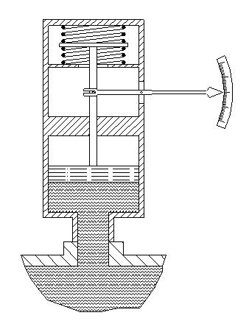
Neste tipo, o pistão é mantido em uma das extremidades do cilindro por ação de uma mola e é forçado à outra extremidade por ação da pressão a ser medida.

O movimento do pistão é transmitido a um ponteiro posicionado sobre uma escala.

Manômetro de pistão

Manômetro tipo fole

Os foles são tubos de paredes corrugadas cujas dimensões se alteram no sentido de aumentar longitudinalmente quando a pressão interna é maior que a externa.

Se a pressão interna diminui em relação à externa então o fole retorna à condição de repouso seja por ação de mola auxiliar ou pela elasticidade do próprio material do fole. Como a resistência à pressão é limitada, é usado para baixas pressões.

Manômetro tipo fole

Manômetro tipo diafragma
Os diafragmas podem ser metálicos ou não metálicos. Os primeiros são em geral feitos de latão, bronze fosforoso, cobre - berílio, monel e aço inoxidável. Já os não metálicos podem ser feitos em couro, neoprene, polietileno e teflon.

A pressão aplicada produzirá a flexão do material enquanto seu retorno à posição de repouso será garantido por uma mola auxiliar no caso dos não metálicos ou pela elasticidade do metal que os compõe nos caso dos metálicos.

Manômetro tipo diafragma

Manômetros-transdutores de pressão

Os manômetros transdutores pressão convertem as medidas de pressão em grandezas elétricas que são usadas, local ou remotamente, para monitoramento, medições ou controle de processos. Os principais tipos de transdutores de pressão são: transdutores por deformação, transdutores tipo potenciométricos, os do tipo capacitivos e os do tipo piezoelétricos

Transdutores de pressão por deformação

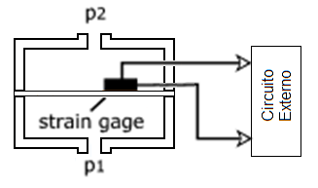
O transdutor de deformação usa um sensor tipo "strain gage" para indicar a deformação do diafragma (ou placa metálica) provocada pela pressão.

Existem modelos disponíveis para as mais diversas faixas de pressões, inclusive para medições de pressão diferencial.

Transdutor por deformação

Transdutores de pressão potenciométricos

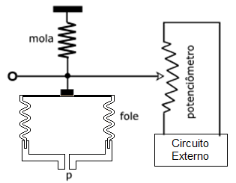
Neste tipo de transdutor, um fole (ou tubo de Bourdon) aciona um potenciômetro, convertendo os valores de pressão em valores de diferença de potencial elétrico.

O mecanismo produz desvios inerentes e têm sensibilidade a variações de temperatura. Como incoveniente neste tipo de medidor, há também o desgaste natural do potenciômetro.

Transdutor potenciométrico

Transdutores de pressão capacitivos

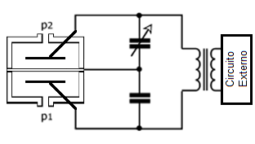
Nos transdutores capacitivos o diafragma funciona como placa comum de dois capacitores em série.

O deslocamento do diafragma devido à variação de pressão resulta em aumento da capacitância de um e diminuição de outro.

Um circuito oscilador externo pode detectar essa variação, transformando-a em variação de tensão.

Transdutor de pressão capacitivo

Transdutores de pressão piezoelétricos

Utilizam o efeito piezelétrico para gerar o sinal elétrico.

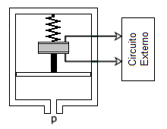
Se o circuito processa apenas a tensão gerada devido ao efeito piezelétrico, o dispositivo registra apenas variações de pressão, pois a tensão cai rapidamente em condições estáticas.

Isso pode ser muito útil em algumas aplicações. Mas há circuitos que detectam a freqüência de ressonância do cristal e, portanto, podem medir pressões estáticas. São sensíveis a variações de temperatura

Transdutor de pressão piezoelétrico

Calibração de manômetros

Neste tipo de processo, o manômetro a ser calibrado é ligado a uma câmara cheia de fluido cuja pressão pode ser elevada por meio de algum tipo de bomba ou pistão de acionamento manual (ver figura) e aliviada através de válvula de sangria.

Esta câmara também é ligada por um cilindro-pistão vertical sobre o qual vários pesos padrões podem ser colocados.

No interior da câmara, a pressão cresce lentamente até que o pistão com o peso "flutue" e, neste momento a medida do instrumento deve ser igual ao peso suportado pelo pistão dividido por sua área.

Calibração de manômetros

Aspectos operacionais e de montagem

Neste item serão mostrados os seguintes aspectos ligados a operação e montagem de manômetros, dentre outros:
- Instalação com selagem líquida
- Atenuação de oscilações
- Montagem de tomadas de pressão

Instalação com selagem líquida

Em processos industriais que manipulam fluidos corrosivos, viscosos, tóxicos, sujeitos à alta temperatura e/ou radioativos, a medição de pressão com manômetro tipo elástico se torna impraticável, pois este não é adequado para essa aplicação, devido a:

- Efeitos da deformação proveniente da temperatura;
- Dificuldade de escoamento de fluidos viscosos;
- Ataque químico de fluidos corrosivos.

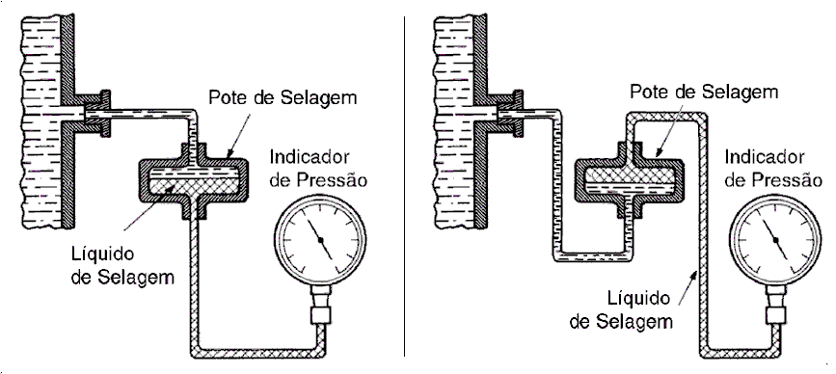
Pode-se empregar um fluido líquido inerte em contato com o manômetro e que não se mistura com o fluido do processo em um pote de selagem, para fins de isolamento, como na figura abaixo.

Na configuração da esquerda, da figura ao lado, o líquido de selagem é mais denso que o fluido do processo, e na direita o líquido de selagem é mais leve que o do processo.

Montagem com fluido de selagem

O fluido de selagem mais utilizado por ser inerte a quase todos os fluidos é a glicerina. Alguns fabricantes fornecem manômetros com fluido interno e pote de selagem / diafragma para medição de pressão, sendo este tipo de montagem muito utilizada.

Atenuação de oscilações

Para evitar oscilações na medição, quando existe flutuações na linha de pressão, pode-se utilizar um estrangulamento entre a fonte de pressão e o manômetro (com uma válvula de agulha, por exemplo).

A relação entre a amplitude do sinal de saída e a amplitude do sinal de entrada (p_{o}/p_{i}) em função da freqüência da oscilação é indicada na figura abaixo.

Pressões de entrada constantes ou em baixa freqüência de oscilação podem ser medidas normalmente, enquanto que flutuações de alta freqüência são atenuadas.

O estrangulamento pode ser alterado, por exemplo, por uma válvula de agulha, permitindo o ajuste do efeito de filtragem.

Filtragem por estrangulamento da entrada

